LATVIJAS UNIVERSITĀTE
DATORIKAS FAKULTĀTE
Programminženierija

ZOBĀRSTNIECĪBAS KLĪNIKAS
PROGRAMMATŪRAS PRASĪBU SPECIFIKĀCIJA

Autori:
Arvīds Dzelme
Jānis Kempišs
Sandis Zutiņš

Vadītājs:
Docents Dr. dat. Maksims Kravcevs

RĪGA 2017

Anotācija
Zobārstniecības klīnikas prasību specifikācija apraksta sistēmu “ZBsoft”, kuras mērķis ir atvieglot pacientu un to medicīnisko ierakstu apstrādāšanu un uzglabāšanu. Sistēma ir paredzēta gan ārstiem, gan pacientiem.
Pacientiem ir iespēja pieteikties vizītei pie ārsta, apskatīt ārstēšanas vēsturi, saņemt rēķinus par paveiktajām procedūrām, saņemt automātiskus atgādinājumus par gaidāmajām vizītēm. Ārstiem, savukārt, ir iespēja izveidot apmeklējumu plānotāju, izveidot un rediģēt ārstniecības karti, augšupielādēt ar ārstniecības gaitu saistītus dokumentus.

Abstract
Software requirement specification describes a system for dental clinics named “ZBsoft” that aims to ease patient’s medical record processing and storing. The system is intended to both dentists and patients.
Patients are able to make an appointment with a dentist, view treatment history, receive bills for completed procedures, receive automated reminders for their upcoming appointments. Dentists are able to see a schedule for all appointments, create and edit medical card, upload documents associated with the treatment course.

Satura rādītājs
Vārdnīca 6
Ievads 7
Nolūks 7
Darbības sfēra 7
Saistība ar citiem dokumentiem 7
Pārskats 7
Vispārējs apraksts 8
Produkta perspektīva 8
Produkta funkcijas 8
Lietotāja raksturiezīmes 10
Vispārējie ierobežojumi 11
Pieņēmumi un atkarības 12
Konkrētās prasības 12
Funkcionālās prasības 12
Ievads 12
Lietotāju modulis 15
Pierakstu modulis 20
Ārstniecības modulis 26
Statistikas modulis 30
Maksājumu modulis 33
Nefunkcionālās prasības 36
Veiktspējas prasības 36
Projekta ierobežojumi 37
Atribūti 37
Citas prasības 37
Ārējās saskarnes prasības - Lietotāja saskarne 39
Datubāzes projektējums 40
Konceptuālais ER modelis 40
Loģiskais ER modelis 41
Fiziskais modelis (datu bāzes tabulu apraksts) 43
Tabula “lietotajs” 43
Tabula “lietotaja_statuss” 44
Tabula “arsts” 44
Tabula “reģistrators” 44
Tabula “administrators” 45
Tabula “pacients” 45
Tabula “zobs” 45
Tabula “zobs_vesture” 46
Tabula “pieraksts” 47
Tabula “pieraksta_statuss” 47
Tabula “pieraksta_veids” 48
Tabula “procedura” 48
Tabula “darba_laiks” 48
Tabula “rekins” 49
Tabula “apmaksas_statuss” 49
Tabula “apmaksas_veids” 49
Lietotāja ekrāna formu projektējuma apraksts 50
Sākuma lapa neautentificētam lietotājam 50
Reģistrēšanās lapa 50
Kļūdainas paroles dialogs 50
Sākuma lapa (pacienta skats) 51
Sākuma lapa (reģistratora skats) 51
Visu reģistrēto lietotāju saraksts (administratora skats) 52
Eksistējoša lietotāja rediģēšana (administratota skats) 52
Lietotāja dzēšanas dialogs 53
Eksistējoša lietotāja rediģēšana (pacienta skats) 53
Pierakstu saraksts (pacienta skats) 54
Pierakstu saraksts (personāla skats) 54
Pieraksta apstiprināšana 55
Minimāls pierakstu saraksts 55
Pierakstīšanās procedūrai (pacienta skats) 56
Pieraksta rediģēšanas lapa (personāla skats) 57
Rēķinu lapa (pacienta skats) 58
Rēķinu lapa (reģistratora skats) 58
Ārstu darba grafiku lapa (personāla skats) 59
Laika pievienošana ārsta darba grafikam 59
Procedūru saraksts (personāla skats) 60
Procedūras izveide/rediģēšana 60
Ārstniecības karte (personāla skats) 61
Jaunas zoba vēstures piezīmes izveidošana 62
Ārstniecības karte (pacienta skats) 62
Statistikas lapa 63
Atsauces 64

Vārdnīca

Atribūts - projektējuma entītijas īpašība, kurai ir piešķirts nosaukums, piemēram, ID, vārds, uzvārds u.c.
Autentifikācija - noteikta kārtība, kādā tiek veikta pieteikšanās procedūra, piekļuves tiesību pārbaude, izmantojot lietotājvārdu un paroli.
CSS (Cascading Style Sheet) - programmēšanas valoda, kura apraksta kā jāattēlo dokuments, kas rakstīts kādā no teksta atzīmēšanas valodām.
Datu bāze (DB) - noteiktā vidē veidota informācijas kopa, kuru var izmantot ar datu bāzu pārvaldības sistēmas palīdzību, tajā glabā sistēmas datus un citu informāciju.
Datu plūsmas diagramma (DPD) - problēmas aprakstīšanas, analīzes vai risināšanas grafisks attēlojums, kurā operācijām, datu plūsmām un iekārtām piešķirti speciāli grafiski apzīmējumi.
Programmatūras prasību specifikācija (PPS) - izstrādājamās programmatūras apraksts jeb prasību apkopojums.
Projektējuma entītija (design entity) - projektējuma elements (komponents), kas ir strukturāli un funkcionāli atšķirīgs no citiem elementiem, kam tiek piešķirts atsevišķs nosaukums un uz ko atsevišķi atsaucas.
Projektējuma skats (design view) - projektējuma entītiju atribūtu informācijas apakškopa, kas ir speciāli pielāgota programmatūras projektēšanas pasākuma vajadzībām.
Sesija - sistēmas instance, kas sākas, kad lietotājs autentificējas sistēmā.
Tokens - unikāls 100 simbolu kods, kas tiek izmantots kā autentifikācijas marķierierīce paroles atjaunošanai vai e-pasta apstiprināšanai.
ZBsoft - izstrādājamās programmatūras nosaukums.

Ievads

Nolūks
Šis dokuments ir zobārstniecības klīnikas informācijas sistēmas programmatūras prasību specifikācija (PPS). Tas ir paredzēts šīs programmatūras pasūtītājiem un tās izstrādātājiem. Dokuments precīzi apraksta izstrādājamās sistēmas prasības un funkcionalitāti.

Darbības sfēra
Izstrādājamajai programmatūrai ir dots nosaukums “ZBsoft”.
Programmatūra paredzēta kā visaptverošs risinājums zobārstniecības klīnikām to klientu ar zobārstniecību saistītās informācijas apstrādei. Sistēma atvieglo un daļēji automatizē saziņu starp klīniku un pacientiem, padara efektīvāku klientu vizīšu pieteikšanu un apmeklējumu plānošanu, iegūst un uzglabā ārstēšanai būtisku informāciju par pacientiem no citām sistēmām, kā arī saglabā pacientu ārstniecības vēsturi konkrētājā klīnikā.

Saistība ar citiem dokumentiem
Dokumenta noformēšanā ievērotas standarta LVS 68:1996 “Programmatūras prasību specifikācijas ceļvedis” prasības.
Dokumenta noformēšanā ievērotas standarta LVS 72:1996 “Ieteicamā prakse programmatūras projektējuma aprakstīšanai" prasības.

Pārskats
Turpmākais dokuments sastāv no 5 daļām:
- vispārējs apraksts - virspusēji iepazīstina ar projektēto sistēmu;
- konkrētās prasības - detalizēti apraksta sistēmai izvirzītās funkcionālās (iekļauj DPD un sīku funkciju aprakstu) un nefunkcionālās prasības;
- datubāzes projektējums - satur konceptuālo ER, loģisko ER un fizisko datubāzes modeļus un to aprakstu;
- lietotāja ekrāna formu projektējums - vizuāli attēlo projektējamās sistēmas dialogu logus un izskatu kopumā;
- atsauces uz izmantoto literatūru, materiāliem.

Vispārējs apraksts

Produkta perspektīva
Izstrādājamā programmatūra ir neatkarīga, bet nav pašpietiekama, jo tā izmanto vairākas ārējās funkcijas un glabā daļu tai nepieciešamo datu ārējā datubāzē.
Programmatūras lietošanai nepieciešams dators vai viedierīce.

Produkta funkcijas
Tabulā 2.1. attēlots sistēmas sadalījums 5 moduļos, kā arī katra moduļa visas funkcijas un lietotāju kategoriju tiesības to izmantošanā.

2.1. tabula Sistēmas funkciju saraksts un lietotāju tiesības
Modulis | Funkcija | Lietotāja kategorija
1. Lietotāju modulis | 1.1. Lietotāja reģistrācija | Administrators (visus),  reģistrators (pacienta),  nereģistrēts lietotājs (pacienta)
1. Lietotāju modulis | 1.2. Lietotāja dzēšana | Administrators (visus)
1. Lietotāju modulis | 1.3. Lietotāja datu rediģēšana | Administrators (visus),  atbilstošais lietotājs (ierobežoti savus)
1. Lietotāju modulis | 1.4. Lietotāja datu apskatīšana | Personāls (visus),  reģistrēts lietotājs (savus)
1. Lietotāju modulis | 1.5. Lietotāja paroles pieprasīšana | Reģistrēts lietotājs
1. Lietotāju modulis | 1.6. Lietotāja paroles izveidošana | Reģistrēts lietotājs
1. Lietotāju modulis | 1.7. Pieteikšanās sistēmā | Reģistrēts lietotājs
1. Lietotāju modulis | 1.8. Atteikšanās no sistēmas | Reģistrēts lietotājs
2. Pierakstu modulis | 2.1. Ārsta darba laiku grafika izveidošana, rediģēšana | Administrators (visus),  reģistrators (visus),  ārsts (savus)
2. Pierakstu modulis | 2.2. Ārsta darba laiku grafika apskatīšana | Personāls (visus)
2. Pierakstu modulis | 2.3. Pieraksta izveidošana, rediģēšana | Personāls (visus),  pacients (savus)
2. Pierakstu modulis | 2.4. Pieraksta apstiprināšana | Personāls (visus)
2. Pierakstu modulis | 2.5. Pieraksta atcelšana | Personāls (visus),  pacients (savus)
2. Pierakstu modulis | 2.6. Pierakstu apskatīšana, apkopošana sarakstā | Personāls (visus),  pacients (savus)
2. Pierakstu modulis | 2.7. Pieraksta atgādinājuma nosūtīšana | Pacients (savus automātiski)
2. Pierakstu modulis | 2.8. Procedūras izveidošana, rediģēšana | Personāls
2. Pierakstu modulis | 2.9. Procedūru saraksta apskatīšana | Personāls
3. Ārstniecības modulis | 3.1. Ārstniecības kartes apskatīšana | Ārsts (visus),  pacients (savus)
3. Ārstniecības modulis | 3.2. Ārstniecības kartes izveidošana un rediģēšana | Ārsts (visus)
3. Ārstniecības modulis | 3.3. Dokumenta augšupielāde | Personāls (visus)
3. Ārstniecības modulis | 3.4. Dokumenta lejupielāde | Personāls (visus)
3. Ārstniecības modulis | 3.5. Aparatūras uzņēmumu augšupielāde | Pacients (savus automātiski)
4. Statistikas modulis | 4.1. Veikto procedūru statistikas apskatīšana | Personāls (visus),  pacients (savus)
4. Statistikas modulis | 4.2. Jauno pacientu statistikas apskatīšana | Personāls
4. Statistikas modulis | 4.3. Pastāvīgo klientu statistikas apskatīšana | Personāls
4. Statistikas modulis | 4.4. Ārstu slodzes, pierakstu statistikas apskatīšana | Personāls
4. Statistikas modulis | 4.5. Apmaksas statistikas apskatīšana | Personāls
5. Maksājumu modulis | 5.1. Rēķina izveidošana | Pacients (savus automātiski)
5. Maksājumu modulis | 5.2. Rēķinu saraksta apskatīšana | Personāls (visus),  pacients (savus)
5. Maksājumu modulis | 5.3. Rēķina lejupielāde | Personāls (visus),  pacients (savus)
5. Maksājumu modulis | 5.4. Rēķina apmaksa internetbankā | Pacients (savus)
5. Maksājumu modulis | 5.5. Rēķina maksājuma apstiprināšana | Reģistrators
5. Maksājumu modulis | 5.6. Pacienta aktuālo ziņojumu apskatīšana | Pacients (savus)

Lietotāja raksturiezīmes
Sistēmā eksistē 5 pamata lietotāju grupas: administratori, ārsti, reģistratori, pacienti un nereģistrēti lietotāji. Ērtības labad šīm grupām ir izveidotas virsgrupas: personāls, reģistrēts lietotājs un visi lietotāji. 2.1. attēlā redzama lietotāju grupu hierarhija, bet 2.2. tabulā lietotāju grupu un virsgrupu apraksts un raksturiezīmes.

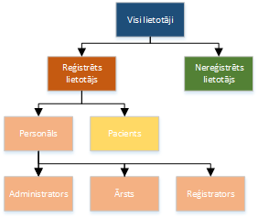
2.1. att. Lietotāju grupas

2.2. tabula Lietotāju grupu apraksts
Lietotājs | Apraksts | Raksturiezīmes
Visi lietotāji | Visi sistēmā iespējamie lietotāji. | Izmanto datoru vai viedierīci ar interneta pieslēgumu.
Reģistrēts lietotājs | Lietotājs, kas ir autentificējies sistēmā. | Var izmantot sistēmu jebkurā diennakts laikā.
Nereģistrēts lietotājs | Lietotājs, kas nav autentificējies sistēmā, bet ar sistēmas palīdzību var kļūt par reģistrētu lietotāju. | Var izmantot sistēmu jebkurā diennakts laikā.
Personāls | Lietotāji, kas ir nodarbināti sistēmu izmantojošajā zobārstniecības praksē. | Izmanto sistēmu regulāri, nepārtraukti darba dienas garumā.
Administrators | Lietotājs, kas var pievienot un dzēst lietotājus, kā arī mainīt lietotāju tipu, tiesības. | Nepieciešama pilna funkcionalitāte.
Ārsts | Lietotājs, kas var pievienot un mainīt sistēmā glabāto pacientu ārstniecības informāciju. | Svarīgs informācijas ievades un iegūšanas ātrums, jānodrošina maksimāla noklusēto vērtību automātiska ievade.
Reģistrators | Lietotājs, kas var apskatīt, izveidot un mainīt pacientu pierakstu informāciju, apstiprināt rēķinu apmaksu. | Svarīga ērta darbošanās ar dokumentiem. Svarīgs navigācijas ērtums, jo izmanto plašu sistēmas funkcionalitāti.
Pacients | Lietotājs, kas var apskatīt savu ārstniecības informāciju, veikt pierakstus un saņemt savai ārstēšanai nozīmīgus paziņojumus no sistēmas. | Var nevēlēties saņemt paziņojumus.

Vispārējie ierobežojumi
Sistēmas darbībai jābūt atbalstītai uz divām populārākajām operētājsistēmām Windows (sākot ar XP) un macOS, kā arī uz divām mobilajām operētājsistēmām Android un iOS.
Veicot pacientu pierakstu, sistēmai jāpārliecinās par pacientu datu pareizību un autentiskumu.
Lai pārliecinātos par pacientu sensitīvās informācijas drošību, jānodrošina, ka piekļuves tiesības tai būs tikai klīnikas personālam.
Jānodrošina datu sinhronizācija starp potenciālo pacientu moduli un reģistratora moduli, lai novērstu pieteikumu dublēšanos.

Pieņēmumi un atkarības
Sistēmas darbībai ir nodrošināts serveris, kurā glabāsies klīnikas klientu dokumenti.
Potenciālo pacientu modulis strādā parlūkprogrammās (IE, Firefox, Chrome, Safari).
Ārstu un Reģistratoru moduļi ir instalēti uz attiecīgās klīnikas darbstācijām un veido saskarni ar attiecīgās klīnikas serveri.

Konkrētās prasības

Funkcionālās prasības

Ievads
Šī nodaļa apraksta izstrādājamās sistēmas funkcionālās prasības. Funkcionālās prasības ir apkopotas kā funkciju saraksts par katru no 5 sistēmas moduļiem un attēlotas ar trīs līmeņu datu plūsmas diagrammu palīdzību.

3.1. attēlā attēlota vispārīga datu plūsma starp sistēmu, tās 5 lietotāju grupām, 3 ārējām funkcijām, sistēmas datubāzi un ārēju datubāzi. Sistēmas ārējās funkcijas ir SMS atgādinājumu automātiska izsūtīšana pacientiem, rēķina apmaksa internetbankā un rentgenuzņēmumu automātiska saglabāšana. Ārējā datubāze paredzēta dokumentu un rentgenuzņēmumu glabāšanai, kā arī sistēmas datubāzes lieluma nepalielināšanai, lai nodrošinātu pārnesamības nefunkcionālās prasības.
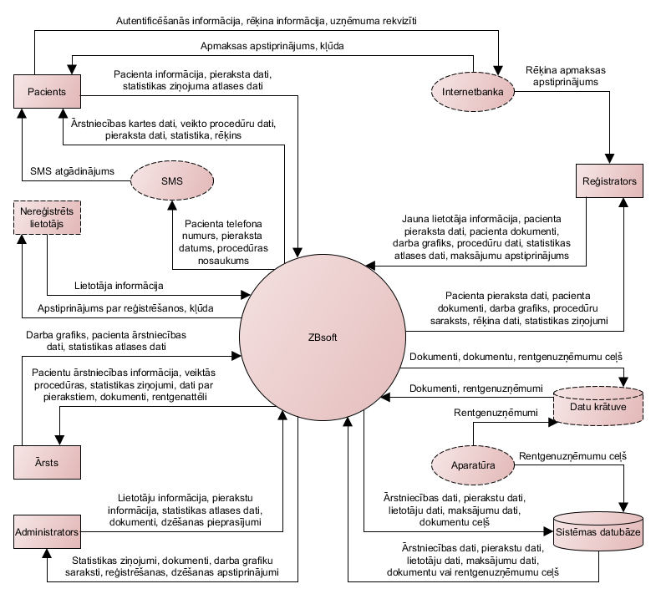
3.1. att. DPD 0. līmenis - ZBsoft

Sistēmas funkcijas ir sadalītas 5 moduļos pēc to būtiskākā pielietojuma: lietotāju, pierakstu, ārstniecības, statistikas un maksājumu modulī. Katrs modulis satur tam atbilstošās funkcijas. 3.2. attēlā redzama datu plūsma starp lietotājiem, sistēmas moduļiem un sistēmas datubāzi.
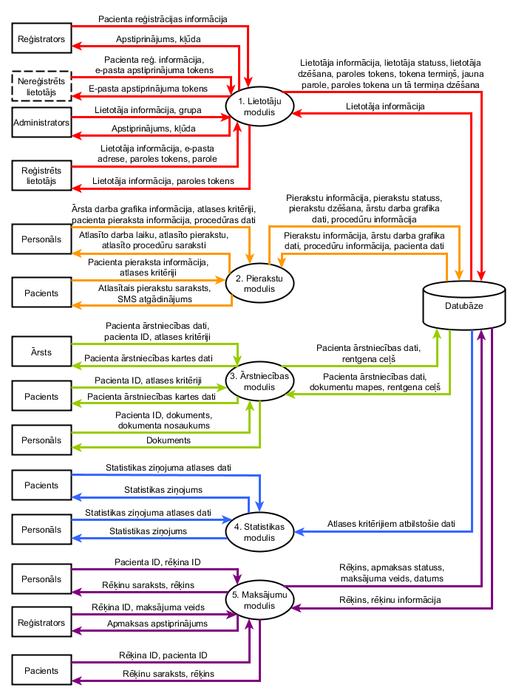
3.2. att. DPD 1. līmenis - sadalījums moduļos

Lietotāju modulis
Lietotāju modulis galvenokārt paredzēts ar lietotājiem tieši saistītu darbību veikšanai, kā reģistrācija, dzēšana, datu rediģēšana, apskatīšana, paroles maiņa un autentificēšanās. 3.3. attēlā redzamas lietotāju modulī paredzētās funkcijas un datu plūsmas starp tām, lietotāju datubāzi un lietotājiem.

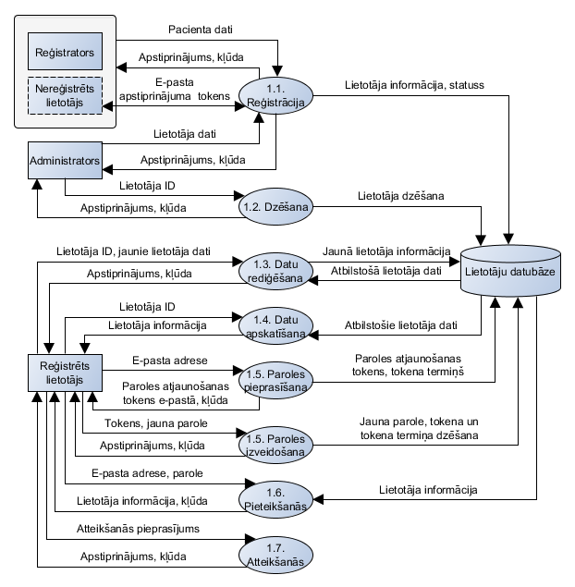
3.3. att. DPD 2. līmenis - lietotāju modulis

Lietotāja reģistrācija
Ievads
Ļauj administratoram pievienot jaunu jebkuras lietotāju grupas lietotāju datubāzei.
Ļauj nereģistrētam lietotājam vai reģistratoram nereģistrēta lietotāja vietā pievienot jaunu pacientu lietotāju datubāzei.
Ievaddati
Vārds;
Uzvārds;
Personas kods (lietotāja ID);
Tālrunis;
E-pasta adrese;
Parole;
Lietotāja grupa (pieejams tikai administratoram);
Apstrāde
Lietotāja dati tiek pievienoti lietotāju tabulai. Attiecīgā lietotāju grupas tabula tiek papildināta.
Lietotāja statuss tiek saglabāts kā “neapstiprināts”, kas neļauj lietotājam pieteikties sistēmā līdz norādītais e-pasts nav apstiprināts. Uz norādīto e-pasta adresi automātiski tiek nosūtīts e-pasts ar saiti, kas satur unikālu e-pasta apstiprināšanas tokenu. Ja 72 stundu laikā saite tiek apmeklēta, lietotāja statuss tiek saglabāts kā “apstiprināts” un lietotājam tiek atļauts pieteikties sistēmā un izmantot visas tā grupai atbilstošās funkcijas. Ja saite 72 stundu laikā netiek apmeklēta, lietotāja dati tiek dzēsti no datubāzes.
Izvaddati
Pēc datu ievades: Apstiprinājums, ka dati ir veiksmīgi pievienoti datubāzei, un paziņojums, ka 72 stundu laikā vēl jāapstiprina e-pasts.
Pēc e-pasta apstiprināšanas: Apstiprinājums, ka reģistrācija veiksmīgi pabeigta.
Kļūdu ziņojumi
Visiem laukiem ir jābūt aizpildītiem;
Vārdā un uzvārdā ir jābut tikai latīņu alfabēta burtiem un interpunkcijai;
E-pasta adrese nav pareizā formātā;
Šāda e-pasta adrese jau ir reģistrēta sistēmā;
Personas kodam ir jāsatur tikai cipari;
Šāds personas kods jau ir reģistrēts sistēmā;
Tālrunim ir jāsatur tikai cipari un interpunkcija;
Parolei ir jābūt vismaz 8 simbolus garai.

Lietotāja dzēšana
Ievads
Ļauj autentificētam administratoram izdzēst visus lietotāja personas datus, ārstniecības kartes datus, dokumentus, rēķinus un pierakstus no datubāzes.
Ievaddati
Personas kods (lietotāja ID);

Apstrāde
Paziņojuma dialoga veidā tiek pieprasīts apstiprināt datu neatgriezenisku dzēšanu. Pēc apstiprinājuma saņemšanas visi norādītajam lietotāja ID atbilstošie dati - lietotāja, lietotāja grupas, zobu, zobu vēstures dati, dokumenti, rēķini un pieraksti - tiek dzēsti no datubāzes. Apstiprinājumu nesaņemot, nekādas darbības netiek veiktas.
Izvaddati
Pazņojuma dialogs neatgriezeniskas datu dzēšanas apstiprināšanai.
Apstiprinājums, ka lietotāja dati tika izdzēsti.
Kļūdu ziņojumi
Lietotājs neeksistē.

Lietotāja datu rediģēšana
Ievads
Ļauj administratoram rediģēt jebkura esoša lietotāja datus un jebkuram reģistrētam lietotājam rediģēt savus lietotāja datus (izņemot personas kodu, vārdu, uzvārdu, lietotāja grupu). Rediģējot esoša lietotāja datus, visi lauki ir aizpildīti ar esošajiem datiem (izņemot paroles lauks, kurš ir tukšs, un kuru jāatstāj tukšu, ja negrib nomainīt paroli).
Ievaddati
Vārds (pieejams tikai administratoram);
Uzvārds (pieejams tikai administratoram);
Personas kods (lietotāja ID; pieejams tikai administratoram);
Tālrunis;
E-pasta adrese;
Parole;
Lietotāja grupa (pieejams tikai administratoram);
Apstrāde
Ievadītie lietotāja dati tiek saglabāti lietotāju tabulā. Ja lietotāju grupa tika mainīta, iepriekšējais lietotāju grupas ieraksts tiek dzēsts. Ja tika mainīta e-pasta adrese, lietotāja statuss tiek saglabāts kā “neapstiprināts” un tālākā apstrāde notiek kā aprakstīts lietotāja reģistrēšanas funkcijā (skat. 3.1.1.1.).
Izvaddati
Apstiprinājums, ka dati ir veiksmīgi pievienoti datubāzei.
Kļūdu ziņojumi
Visiem laukiem ir jābūt aizpildītiem;
Vārdā un uzvārdā ir jābut tikai latīņu alfabēta burtiem un interpunkcijai;
E-pasta adrese nav pareizā formātā;
Šāda e-pasta adrese jau ir reģistrēta sistēmā;
Personas kodam ir jāsatur tikai cipari;
Šāds personas kods jau ir reģistrēts sistēmā;
Tālrunim ir jāsatur tikai cipari un interpunkcija;
Parolei ir jābūt vismaz 8 simbolus garai.

Lietotāja datu apskatīšana
Ievads
Ļauj personālam apskatīt visu lietotāju sarakstu un konkrētu lietotāju datus, ļauj reģistrētam lietotājam apskatīt savus lietotāja datus.
Ievaddati
Personas kods (lietotāja ID);
Apstrāde
Nepieciešamie dati tiek iegūti no lietotāju un lietotāju grupu tabulām.
Izvaddati
Personālam: saraksts ar visu lietotāju ierakstiem, kas satur lietotāja datus.
Reģistrētam lietotājam: saraksts ar 1 ierakstu - paša lietotāja datiem.
Parādītie lietotāja dati par katru lietotāju sarakstā: Vārds, Uzvārds, Personas kods (lietotāja ID), Tālrunis, E-pasta adrese, Parole, Lietotāja grupa.
Kļūdu ziņojumi
Lietotājs neeksistē.

Jaunas paroles pieprasīšana
Ievads
Ļauj neautentificētam lietotājam pieprasīt jaunu konta paroli.
Ievaddati
Lietotāja e-pasta adrese;
Apstrāde
Lietotājam piešķir un saglabā datubāzē automātiski ģenerētu unikālu paroles atjaunošanas kodu jeb tokenu, kas laicīgas neizmantošanas gadījumā tiek automātiski dzēsts pēc 30 minūtēm. Uz lietotāja e-pastu tiek nosūtīta paroles atjaunošanas saite, kas satur izveidoto tokenu un ved uz jaunas paroles izveidošanas lapu (skat. 3.1.1.6.).
Izvaddati
Apstiprinājums, ka paroles atjaunošanas vēstule tika nosūtīta.
Kļūdu ziņojumi
E-pasta adrese nav pareizā formātā;
E-pasta adrese nepieder nevienam lietotājam.

Jaunas paroles izveidošana
Ievads
Ļauj neautentificētam lietotājam nomainīt konta paroli.
Ievaddati
Lietotāja paroles atjaunošanas tokens;
Jauna parole;

Apstrāde
Lietotājam apmeklējot e-pastā saņemto saiti, tās saturētais paroles atjaunošanas tokens tiek salīdzināts ar datubāzē saglabāto, un atbilstības gadījumā lietotājs nokļūst jaunas paroles izveidošanas lapā. Lietotājam, kuram tika piešķirts paroles atjaunošanas kods, tiek nomainīta parole. Atjaunošanas tokens un tā termiņš tiek dzēsti.
Izvaddati
Apstiprinājums, ka parole tika nomainīta.
Kļūdu ziņojumi
Paroles atjaunošanas tokens ir nepareizs vai tā termiņš ir beidzies;
Parolei ir jābūt vismaz 8 simbolus garai.

Pieteikšanās sistēmā
Ievads
Ļauj lietotājam autentificēties, izveidojot jaunu sesiju.
Ievaddati
Lietotāja e-pasta adrese;
Nešifrēta lietotāja parole;
Apstrāde
Parole tiek šifrēta un salīdzināta ar to, kas ir piesaistīta lietotājam ar noteikto e-pasta adresi. Neatbilstības gadījumā tiek parādīts atbilstošais kļūdas ziņojums.
Atbilstības gadījumā tiek pārbaudīts lietotāja statuss. Ja lietotāja statuss ir “neapstiprināts”, pieteikšanās netiek atļauta un tiek parādīts atbilstošais kļudas ziņojums.
Ja lietotāja statuss ir “apstiprināts”, tad, ja lietotājs jau ir nesen pieteicies sistēmai, iepriekšējā sesija tiek atcelta. Lietotājam tiek izveidots jauns sesijas ID.
Izvaddati
Apstiprinājums, ka pieteikšanās ir veiksmīga;
Lietotāja informācija;
Sesijas ID;
Kļūdu ziņojumi
E-pasta adreses un paroles kombinācija neatbilst nevienam lietotājam;
E-pasts nav apstiprināts.

Atteikšanās no sistēmas
Ievads
Ļauj autentificētam lietotājam pārtraukt savu sesiju.
Ievaddati
Sesijas ID;

Apstrāde
Padara sesijas ID nederīgu. Turpmāki mēģinājumi veikt kādu autentificēta lietotāja darbību ar šo ID tiks ignorēti.
Izvaddati
Apstiprinājums, ka atteikšanās ir veiksmīga;
Kļūdu ziņojumi
Sesijas ID neeksistē.

Pierakstu modulis
Pierakstu modulis apkopo ar pierakstiem saistītās sistēmas funkcijas. Tas ļauj izveidot un saglabāt ārstu darba grafikus un papildināt pieejamo procedūru sarakstu, lai pacienti var paši izveidot pierakstu uz vizīti pie ārsta. Modulis nodrošina arī pierakstu apstiprināšanu, rediģēšanu un dzēšanu, kā arī ļauj pacientiem saņemt automātiskus atgādinājumus par pieraksta tuvošanos. 3.4. attēlā redzams detalizēts datu plūsmu attēlojums starp lietotāju grupām, katru moduļa funkciju un pierakstu datubāzi.

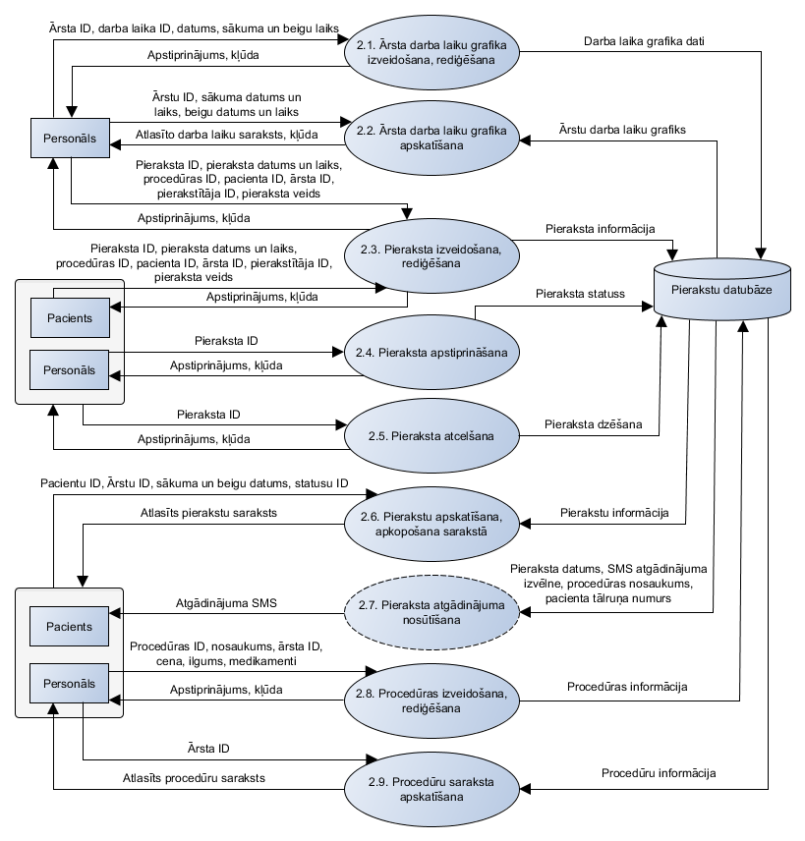
3.4. att. DPD 2. līmenis - pierakstu modulis

Ārsta darba laiku grafika izveidošana, rediģēšana
Ievads
Ļauj autentificētam reģistratoram un administratoram izveidot un rediģēt jebkura ārsta darba laika grafiku, kas satur datumus un laika periodus, kuros ārsts var pieņemt un apkalpot pacientus.
Ļauj ārstam izveidot un rediģēt savu darba laika grafiku.
Ievaddati
Ārsta ID;
Darba laika ID (rediģēšanai);
Laika periods: datums, sākuma un beigu laiks;
Apstrāde
Izveidošanas gadījumā ārstu darba laiku tabula tiek papildināta ar ievadīto datumu un laika periodu, un tam atbilstošā ārsta ID. Rediģēšanas gadījumā atbilstošais ieraksts darba laiku tabulā tiek rediģēts.
Izvaddati
Apstiprinājums, ka grafiks tika papildināts;
Kļūdu ziņojumi
Ārsts neeksistē;
Darba laika ieraksts neeksistē;
Sākuma un beigu laiki nav hronoloģiskā secībā;
Ievadītais periods pārklājas ar citu periodu;
Ievadītais periods ir lielāks par atļauto ārsta slodzi.

Ārsta darba laiku grafika apskatīšana
Ievads
Ļauj autentificētam personālam apskatīt ārstu darba laiku sarakstu.
Ievaddati
Ārstu ID;
Laika periods: sākuma un beigu datums, laiks;
Apstrāde
Saraksta dati tiek ņemti to darba laiku grafiku tabulas. Dati tiek atlasīti pēc šādiem kritērijiem:
- Ja ir izvēlēti ārsti, saraksts satur tikai šo ārstu laikus.
- Ja ir izvēlēts laika periods, saraksts satur tikai ārstu laikus, kas pārklājas ar šo periodu.
Izvaddati
Saraksts ar kolonnām: darba laika ID, ārsta vārds un uzvārds, datums, sākuma un beigu laiks.
Kļūdu ziņojumi
Ārsts neeksistē;
Sākuma un beigu laiki nav hronoloģiskā secībā.

Pieraksta izveidošana, rediģēšana
Ievads
Ļauj autentificētam pacientam izveidot sev sistēmā jaunu pierakstu pie ārsta uz procedūru. Ļauj pacientam rediģēt tā neapstiprinātos pierakstus.
Ļauj personālam pacienta uzdevumā izveidot pacientam sistēmā jaunu pierakstu pie ārsta uz procedūru. Ļauj personālam rediģēt visus pacienta vēl nenotikušos pierakstus.
Ievaddati
Pieraksta ID (rediģēšanas gadījumā);
Pieraksta datums un laiks;
Procedūras ID;
Pacienta ID;
Ārsta ID;
Pierakstītāja ID;
Pieraksta veids (zvans, klātiene, sistēma);
Apstrāde
Pieraksts tiek pievienots pierakstu tabulai.
Pacienta izveidotie pieraksti ir ar statusu “neapstiprināts”. Šādus pierakstus pacients var rediģēt pats, līdz kāds no personāla to apstiprina (skat. 3.1.2.4.). Pieraksts ir spēkā tikai pēc tā apstiprināšanas.
Personāla izveidotie pieraksti ir ar statusu “apstiprināts” un tiem automātiski tiek izsaukta rēķina izveidošanas funkcija 3.1.5.1.. Šādus pierakstus rediģēt var tikai personāls.
Izvaddati
Apstiprinājums, ka pieraksts tika izveidots/rediģēts.
Kļūdu ziņojumi
Pieraksts neeksistē;
Procedūra neeksistē;
Pacients neeksistē;
Ārsts neeksistē;
Datums un laiks ir pagātnē.

Pieraksta apstiprināšana
Ievads
Ļauj autentificētam personālam mainīt neapstiprināta pieraksta statusu uz “apstiprināts”.
Ievaddati
Pieraksta ID;
Apstrāde
Personāla lietotājam apstiprinot, saglabātais pieraksta statuss tiek mainīts uz “apstiprināts”. Pēc statusa maiņas pacients vairs nevar pats rediģēt šo pierakstu un tiek automātiski izveidots un saglabāts pierakstam atbilstošs rēķins ar funkcijas 3.1.5.1. palīdzību.
Personāla lietotājam neapstiprinot, tiek izpildīta pieraksta atcelšanas funkcija (skat. 3.1.2.5.).
Izvaddati
Apstiprinājums, ka pieraksts tika apstiprināts.
Kļūdu ziņojumi
Pieraksts neeksistē.

Pieraksta atcelšana
Ievads
Ļauj autentificētam pacientam atcelt savu pierakstu, ja pieraksta statuss ir “neapstiprināts”.
Ļauj autentificētam personālam atcelt jebkuru vēl nenotikušu pacienta pierakstu neatkarīgi no tā statusa.
Ievaddati
Pieraksta ID;
Apstrāde
Tiek pārbaudīts pieraksta statuss, un atbilstības gadījumā pieraksts tiek izdzēsts no pierakstu tabulas.
Izvaddati
Apstiprinājums, ka pieraksts tika izdzēsts.
Kļūdu ziņojumi
Pieraksts neeksistē;
Pieraksta statuss nav “neapstiprināts”;
Pierakstītā vizīte jau ir notikusi.

Pierakstu apskatīšana, apkopošana sarakstā
Ievads
Ļauj autentificētam personālam apskatīt hronoloģiski sakārtotu, atlasītu pierakstu sarakstu par visiem pacientiem un ārstiem.
Ļauj autentificētam pacientam saņemt hronoloģiski sakārtotu, atlasītu tikai savu pierakstu sarakstu.
Ievaddati
Pacientu ID;
Ārstu ID;
Laika periods: sākuma datums, beigu datums;
Statusu ID;
Apstrāde
Visi pieraksti tiek iegūti no pierakstu tabulas un secīgi atlasīti pēc šādiem kritērijiem:
- Ja ir izvēlēti pacienti, saraksts satur tikai to pacientu pierakstus (pieejams tikai personālam).
- Ja ir izvēlēti ārsti, saraksts satur tikai to ārstu pierakstus (pieejams tikai personālam).
- Ja ir izvēlēts laika periods, saraksts satur pierakstus, kas iekļaujas tikai tajā laika periodā (pacients redz tikai savus pierakstus).
- Ja ir izvēlēti statusa tipi, saraksts satur pierakstus, kuru statusi ir izvēlēto statusa tipu sarakstā (pacients redz tikai savus pierakstus).

Izvaddati
Hronoloģiski sakārtots pierakstu saraksts.
Personālam saraksta katrs ieraksts satur šādu informāciju: pieraksta ID, procedūras nosaukums, pacienta vārds, uzvārds un personas kods, ārsta vārds, uzvārds un personas kods, datums, sākuma un beigu laiks, statuss, ārsta piezīme par pacientu.
Pacientam saraksta katrs ieraksts satur šādu informāciju: pieraksta ID, procedūras nosaukums, procedūras cena, ārsta vārds un uzvārds, datums, sākuma un beigu laiks, statuss.
Kļūdu ziņojumi
Pacients neeksistē;
Ārsts neeksistē;
Statusa tips neeksistē;
Sākuma un beigu datumi nav hronoloģiskā secībā.

Pieraksta atgādinājuma nosūtīšana
Ievads
Funkcija ir paredzēta, lai sistēma automātiski nosūtītu atgādinājumus lietotājam par ieplānoto apmeklējumu. Atgādinājumu izsūtīšana notiek dienu iepriekš īsziņas veidā. Funkcija izpildās katru dienu visiem pierakstiem.
Ievaddati
Nav.
Apstrāde
No datubāzes pieraksta, procedūras un lietotāja tabulām tiek ielasīts pieraksta datums, pieraksta SMS atgādinājuma izvēlne, procedūras nosaukums un pacienta tālruņa numurs. Ja pieraksta datums ir nākošajā dienā un SMS atgādinājums ir iespējots, tiek nosūtīts SMS uz pacienta tālruņa numuru ar šādu ziņu: “<Datumā> Jums ir jāierodas uz <procedūras nosaukums>.”
Izvaddati
Nav.
Kļūdu ziņojumi
Nav.

Procedūras izveidošana, rediģēšana
Ievads
Ļauj autentificētam personālam izveidot jaunu un rediģēt eksistējošu procedūru.
Ievaddati
Procedūras ID;
Nosaukums;
Ārsta ID;
Cena;
Ilgums;
Medikamenti;
Apstrāde
Izveidojot jaunu procedūru, tās dati tiek saglabāti procedūru tabulā. Rediģējot procedūru, rediģētie dati tabulā tiek aizstāti.
Izvaddati
Apstiprinājums, ka procedūra tika veiksmīgi izveidota/rediģēta.
Kļūdu ziņojumi
Procedūra neeksistē;
Ārsts neeksistē.

Procedūru saraksta apskatīšana
Ievads
Ļauj autentificētam personālam apskatīt visu procedūru sarakstu.
Ievaddati
Ārsta ID;
Apstrāde
Procedūru dati tiek ņemti no procedūru tabulas. Ja ir norādīts ārsts, saraksts satur datus tikai par norādītā ārsta procedūrām. Ja ārsts nav norādīts, sarakstā redzami dati par visām procedūrām.
Izvaddati
Saraksts ar kolonnām: ārsta vārds un uzvārds, procedūras ID, nosaukums, ilgums, cena, medikamenti.
Kļūdu ziņojumi
Ārsts neeksistē.

Ārstniecības modulis
Ārstniecības modulis ietver tās funkcijas, kas tieši saistītas ar pacientu ārstniecības informāciju. Moduļa funkcijas ļauj izveidot, rediģēt un apskatīt pacienta ārstniecības karti un saglabāt tajā visu ar pacienta mutes veselību saistīto informāciju. Modulis ar ārēju funkciju palīdzību nodrošina arī dokumentu saglabāšanu un automātisku procedūru laikā veikto rentgenuzņēmumu saglabāšanu ārējā datu krātuvē. 3.5. attēls parāda datu plūsmu starp visām moduļa funkcijām, lietotāju grupām un ārstniecības datubāzi.

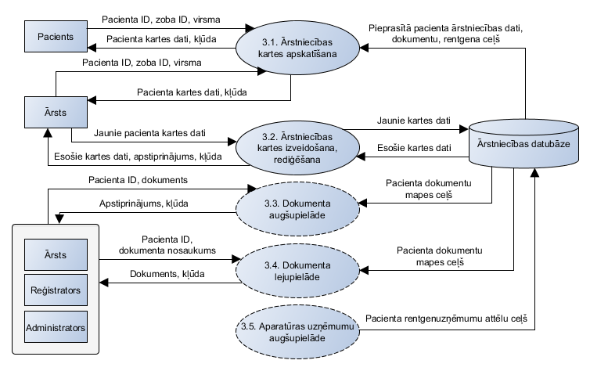
3.5. att. DPD 2. līmenis - ārstniecības modulis

Ārstniecības kartes apskatīšana
Ievads
Ļauj autentificētam ārstam apskatīt jebkura pacienta sistēmā saglabāto ārstniecības informāciju.
Ļauj autentificētam pacientam apskatīt daļēju savu ārstniecības informāciju.
Ievaddati
Pacienta ID;
Zoba ID;
Virsma;
Apstrāde
Ārstniecības informācija tiek ņemta no pacienta, zobu, zobu vēstures, pieraksta un procedūru tabulām. Vienlaikus tiek rādīta informācija par vienu izvēlēto zobu un visām vai vienai izvēlētajai virsmai veiktajām procedūrām.
Izvaddati
Katra zoba vizualizācija ņemot vērā tā virsmu satusu.
Vispārīga pacienta informācija: smaganu stāvoklis, alerģijas, piezīmes par pacientu.
Katra zoba informācija: zoba numurs, katras zoba virsmas statuss, piezīmes par zobu.
Katram zobam veikto procedūru vēstures saraksts atgriezeniski hronoloģiskā secībā ar datiem: procedūras nosaukums, apstrādātā virsma, piezīmes par procedūru.
Pacienta augšupielādēto dokumentu saraksts atgriezeniski hronoloģiskā secībā (redzams tikai ārstam) ar datiem: augšupielādes datums, dokumenta nosaukums.
Kļūdu ziņojumi
Pacients neeksistē.

Ārstniecības kartes izveidošana, rediģēšana
Ievads
Ļauj autentificētam ārstam izveidot pacientam ārstniecības karti vai rediģēt jau izviedotas kartes ārtsniecības informāciju.
Ievaddati
Pacienta ID;
Pacienta alerģijas;
Pacienta smaganu stāvoklis;
Piezīmes par pacientu;
Katra zoba ID;
Katras virsmas statuss;
Piezīmes par zobu;
Piezīmes par veiktajām procedūrām;
Virsma, kam veikta procedūra;
Apstrāde
Ārstniecības kartes izveidošanai, zoba ID lauku vērtības un dokumentu ceļš tiek ģenerēti automātiski, kā arī katras virsmas statusam tiek automātiski ievadīta noklusētā vērtība “ok”, ja nekas netiek ievadīts manuāli.
Ārstniecības kartes rediģēšanai, tiek parādītas sistēmā saglabātās ievadāmo lauku vērtības kā noklusētās vērtības.
Ievadītā jaunā ārstniecības informācija tiek saglabāta pacienta, zobu un zobu vēstures tabulās.
Izvaddati
Paziņojums par veiksmīgu ārstniecības kartes izveidi/rediģēšanu.
Kļūdu ziņojumi
Pacients neeksistē;
Pacientam jau ir izveidota ārstniecības karte;
Zobs neeksistē.

Dokumenta augšupielāde
Ievads
Ļauj autentificētam personāla lietotājam augšupielādēt ārējā datu krātuvē par pacientu papildus informāciju saturošus dokumentus (rentgenattēli, klienta anketas un citi dokumenti) noteiktā pacienta mapē.
Ievaddati
Pacienta ID;
Dokuments;
Apstrāde
No datubāzes tiek nolasīts pacientam atbilstošo dokumentu glabāšanas ceļš ārējā datu krātuvē (tipiski formā “/<pacienta ID>/”). Dokuments tiek saglabāts ceļam atbilstošajā ārējās datu krātuves mapē.
Izvaddati
Paziņojums par veiksmīgu dokumentu augšupielādi.
Kļūdu ziņojumi
Pacients neeksistē;
Nevar pievienoties datu krātuvei.

Dokumenta lejupielāde
Ievads
Ļauj autentificētam personāla lietotājam lejupielādēt par pacientu papildus informāciju saturošus dokumentus (rentgenattēli, klienta anketas un citi dokumenti) no ārējās datu krātuves atbilstošā pacienta mapes.
Ievaddati
Pacienta ID;
Dokumenta nosaukums;
Apstrāde
No datubāzes tiek nolasīts pacientam atbilstošo dokumentu glabāšanas ceļš ārējā datu krātuvē (tipiski formā “/<pacienta ID>/”). Dokuments tiek lejupielādēts pēc nosaukuma no ceļam atbilstošās ārējās datu krātuves mapes.
Izvaddati
Dokuments;
Kļūdu ziņojumi
Dokuments neeksistē;
Pacienta mape neeksistē;
Nevar pievienoties datu krātuvei.

Aparatūras uzņēmumu augšupielāde
Ievads
Ļauj automātiski augšupielādēt ārējā datu glabātuvē procedūras laikā pacientam veiktos rentgenuzņēmumus.

Ievaddati
Nav.
Apstrāde
Rentgenuzņēmums tiek saglabāts ārējā datu krātuvē ar attēla nosaukumu, kas veidots no rentgenuzņēmuma izveides datuma un laika. Sistēmas datubāzē tiek saglabāts ceļš uz šo rentgenuzņēmumu tabulā zoba vēsture, atbilstoši pacientam veiktajai procedūrai.
Izvaddati
Nav.
Kļūdu ziņojumi
Nav.

Statistikas modulis
Statistikas moduļa galvenais uzdevums ir uzņēmuma darbības analīzes atvieglošana, kas tiek panākta izmantojot sistēmā saglabāto infomāciju dažādu statistikas ziņojumu sagatavošanai. 3.6. attēlā redzama datu plūsma starp lietotāju grupām, moduļa funkcijām un pierakstu un maksājumu datubāzēm.

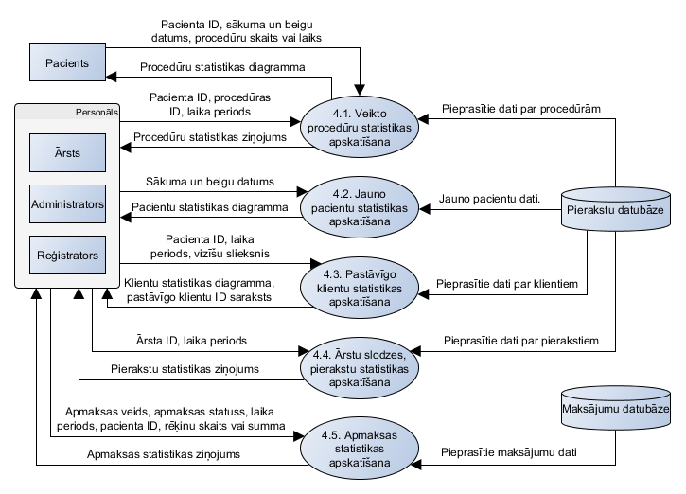
3.6. att. DPD 2. līmenis - statistikas modulis

Veikto procedūru statistikas apskatīšana
Ievads
Ļauj autentificētam personāla lietotājam apkopot visiem pacientiem paveikto procedūru datus viegli pārskatāmā diagrammā.
Ļauj autentificētam pacientam apkopot savu pabeigto procedūru datus diagrammā.
Ievaddati
Laika periods (sākuma datums, beigu datums);
Pacientu ID;
Vertikālās ass datu tips (procedūru skaits vai pavadītais laiks);
Apstrāde
No procedūru, pierakstu tabulām tiek ņemti dati un secīgi atlasīti šādā veidā:
- Ja ir laika periods, tiek ņemtas procedūras, kuru pierakstu laika periodi pārklājas ar noteikto periodu.
- Ja ir pacienti, tiek ņemtas procedūras, kuru pieteikumos norādītais pacients ir noteikto pacientu sarakstā.
Izvaddati
Diagramma, kurā horizontālā ass ir laiks (gads, mēnesis, nedēļa, diena) un vertikālā ass ir procedūru skaits vai procedūrās pavadītais laiks.
Kļūdu ziņojumi
Pacients neeksistē;
Laika perioda datumi nav hronoloģiskā secībā.

Jauno pacientu statistikas apskatīšana
Ievads
Ļauj autentificētam personāla lietotājam apkopot pacientu reģistrēšanās datus viegli pārskatāmā diagrammā.
Ievaddati
Laika periods (sākuma datums, beigu datums);
Apstrāde
Pacienti, kuri ir reģistrējušies noteiktajā laika periodā, tiek ņemti no lietotāju tabulas. Ja nav noteikta laika perioda, tiek apkopoti visi pacienti.
Izvaddati
Diagramma, kurā horizontālā ass ir laiks (gads, mēnesis, nedēļa, diena) un vertikālā ass ir reģistrēto pacientu skaits.
Kļūdu ziņojumi
Laika perioda datumi nav hronoloģiskā secībā.

Pastāvīgo klientu statistikas apskatīšana
Ievads
Ļauj autentificētam personāla lietotājam apkopot pierakstu skaitu viegli pārskatāmā diagrammā.
Ievaddati
Laika periods (sākuma datums, beigu datums);
Pacienta ID;
Vizīšu slieksnis;
Apstrāde
No pierakstu tabulas tiek ņemti pieraksti, kas notika noteiktajā laika periodā, un apkopoti diagrammā. Dati tiek secīgi atlasīti šādā veidā:
- Ja ir laika periods, tiek ņemti pieraksti, kuru laika periods pārklājas ar noteikto periodu.
- Ja ir pacients, tiek ņemti tā pacienta pieraksti.
Izvaddati
Diagramma, kurā horizontālā ass ir laiks (gads, mēnesis, nedēļa, diena) un vertikālā ass ir pieteikumu skaits, un līnija, kas norāda patāvīgā klienta vizīšu skaita slieksni dotajam laika periodam.
Saraksts ar klientiem (pacienta ID), kas sasniedz pastāvīgā klienta slieksni.
Kļūdu ziņojumi
Pacients neeksistē;
Laika perioda datumi nav hronoloģiskā secībā.

Ārstu slodzes, pierakstu statistikas apskatīšana
Ievads
Ļauj autentificētam personāla lietotājam apkopot pierakstu skaitu pie kāda ārsta viegli pārskatāmā diagrammā.
Ievaddati
Laika periods (sākuma datums, beigu datums);
Ārsta ID;
Apstrāde
No pierakstu tabulas tiek ņemti pieraksti un apkopoti diagrammā. Dati tiek secīgi atlasīti šādā veidā:
- Ja ir laika periods, tiek ņemti pieraksti, kuru laika periods pārklājas ar noteikto periodu.
- Ja ir ārsts, tiek ņemti tā ārsta pieteikumi.
Izvaddati
Diagramma, kurā horizontālā ass ir laiks (gads, mēnesis, nedēļa, diena) un vertikālā ass ir pierakstu skaits.
Kļūdu ziņojumi
Ārsts neeksistē;
Laika perioda datumi nav hronoloģiskā secībā.

Apmaksas statistikas apskatīšana
Ievads
Ļauj autentificētam personāla lietotājam apkopot rēķinu datus viegli pārskatāmā diagrammā.
Ievaddati
Laika periods (sākuma datums, beigu datums);
Pacienta ID;
Apmaksas veids;
Apmaksas statuss;
Vertikālās ass datu tips (rēķinu skaits vai rēķinu naudas summa);
Apstrāde
No rēķinu tabulas tiek ņemti rēķinu dati un apkopoti diagrammā. Dati tiek secīgi atlasīti šādā veidā:
- Ja ir laika periods, tiek ņemti rēķini, kas tika izveidoti šajā periodā.
- Ja ir pacients, tiek ņemti rēķini, kurus šim pacientam ir jāapmaksā.
- Ja ir apmaksas veids, tiek ņemti rēķini ar šo apmaksas veidu.
- Ja ir apmaksas statuss, tiek ņemti rēķini ar šo apmaksas statusu.
Izvaddati
Diagramma, kurā horizontālā ass ir laiks (gads, mēnesis, nedēļa, diena) un vertikālā ass ir rēķinu skaits vai rēķinu naudas summa.
Kļūdu ziņojumi
Pacients neeksistē;
Laika perioda datumi nav hronoloģiskā secībā.

Maksājumu modulis
Maksājumu modulis sastāv no funkcijām, kas apstrādā pacientu rēķinus. Moduļa funkcionalitāte nodrošina rēķina izveidošanu, dažādu rēķinu sarkstu apskati, rēķinu lejupielādi un maksājumu apstiprināšanu, kā arī ar ārējas funkcijas palīdzību - rēķinu apmaksu internetbankā. 3.7. attēlā attēlota datu plūsma starp moduļa funkcijām, pierakstu un maksājumu datubāzēm un sistēmas lietotājiem.

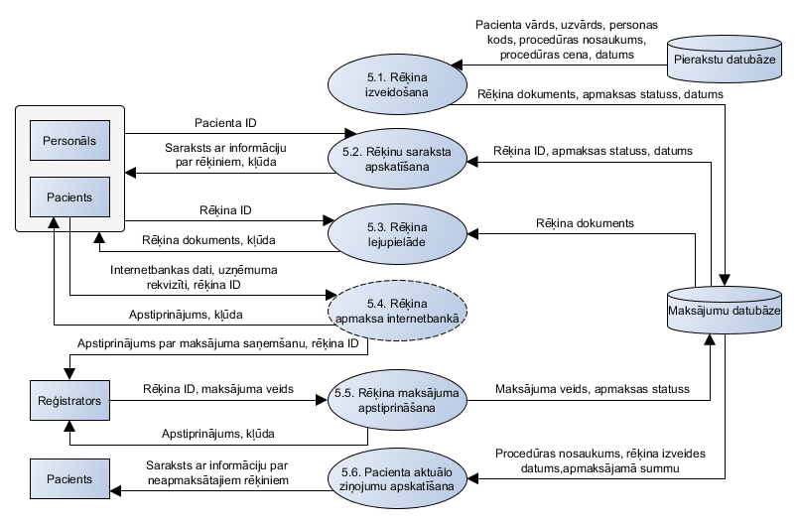
3.7. att. DPD 2. līmenis - maksājumu modulis

Rēķina izveidošana
Ievads
Lauj automātiski izveidot rēķinu par pacientam sniegto procedūru. Funkcija tiek izsaukta tad, kad pieraksts tiek apstiprināts (skat. 3.1.2.3. un 3.1.2.4.).
Ievaddati
Nav.
Apstrāde
Datubāzē tiek izveidots un saglabāts jauns rēķina dokuments. Tā apmaksas statuss tiek saglabāts kā “neapmaksāts”. Dokuments satur pacienta vārdu, uzvārdu, personas kodu, procedūras nosaukumu, cenu, datumu, rēķina ID, uzņēmuma rekvizītus un citu ar uzņēmumu saistītu informāciju.
Izvaddati
Nav.
Kļūdu ziņojumi
Nav.

Rēķinu saraksta apskatīšana
Ievads
Ļauj autentificētam personāla lietotājam pārskatīt visus rēķinus.
Ļauj autentificētam pacientam apskatīt savus rēķinus.
Ievaddati
Pacienta ID;
Apstrāde
Rēķina dati, kas ir saistīti ar pacientu, tiek ņemti no datubāzes un nodoti lietotājam.
Izvaddati
Saraksts, kas satur šādu informāciju par katru rēķinu:
- Rēķina ID;
- Apmaksas statuss;
- Izveides datums;
Kļūdu ziņojumi
Pacients neeksistē.

Rēķina lejupielāde
Ievads
Ļauj autentificētam personāla lietotājam lejupielādēt jebkuru rēķina dokumentu.
Ļauj autentificētam pacientam lejupielādēt savus rēķinus.
Ievaddati
Rēķina ID;
Apstrāde
Rēķina dokumenta fails ar šo ID tiek ņemts no datubāzes un nodots lietotājam.
Izvaddati
Rēķina dokumenta fails.
Kļūdu ziņojumi
Rēķins neeksistē.

Rēķina apmaksa internetbankā
Ievads
Ļauj pacientam, izmantojot tā internetbankas piedāvāto ārējo funkcionalitāti, apmaksāt rēķinu.
Ievaddati
Internetbankas autentificēšanās dati;
Uzņēmuma rekvizīti;
Rēķina ID maksājumu uzdevumā;
Apstrāde
Banka pārskaita atbilstošo naudas summu no maksātāja konta uz uzņēmuma kontu un ziņo par pārskaitījumu.
Izvaddati
Apstiprinājums maksātājam par maksājuma veikšanu.
Reģistratoram nosūtīts apstiprinājums par maksājuma saņemšanu uzņēmuma kontā un atbilstošā rēķina ID (kā SMS uz reģistratora tālruņa numuru).
Kļūdu ziņojumi
Nepietiekami līdzekļi.

Rēķina maksājuma apstiprināšana
Ievads
Ļauj autentificētam reģistratoram atzīmēt rēķinu par apmaksātu.
Ievaddati
Ŗēķina ID;
Maksājuma veids;
Apstrāde
Rēķina ID atbilstošais rēķina statuss tiek nomainīts uz “apmaksāts”, kā arī tiek saglabāts rēķina apmaksas veids (skaidrā naudā, internetbankā).
Izvaddati
Apstiprinājums, ka rēķins tika veiksmīgi apmaksāts.
Kļūdu ziņojumi
Rēķins neeksistē.

Pacienta aktuālo ziņojumu aspkatīšana
Ievads
Ļauj autentificētam pacientam apskatīt savu neapmaksāto rēķinu sarakstu.
Ievaddati
Nav.
Apstrāde
Rēķini, kuri nav apmaksāti, tiek ņemti no rēķinu tabulas.
Izvaddati
Saraksts, kurā katrs ieraksts satur procedūras nosaukumu, rēķina izveides datumu un apmaksājamo summu. Saraksts kārtots hronoloģiskā secībā pēc rēķina izveides laika.
Kļūdu ziņojumi
Nav.

Nefunkcionālās prasības

Veiktspējas prasības
Sistēma “ZBsoft” nodrošina vienlaicīgu vairāku lietotāju darbību, un to skaits ir atkarīgs no iestādes darbinieku un klientu skaita, kas ir atšķirīgs dažādās iestādēs. Sistēmai jāspēj nodrošināt vismaz 1000 lietotāju vienlaicīga darbība. Atbildi uz lietotāja datu pieprasījumiem ir jāsniedz ne vēlāk kā 5 sekunžu laikā.

Projekta ierobežojumi

Atbilstība standartiem
Sistēmas izstrādes un ieviešanas gaitā jāizmanto šādus vai ekvivalentus standartus:
- Informācijas tehnoloģija. Programmatūras prasību specifikācijas (PPS) ceļvedis (LVS 68:1996);
- Starptautiskais standarts, kas nosaka programmatūras dzīves cikla procesus - Information technology - Software life cycle processes (ISO/IEC 12207).

Aparatūras ierobežojumi
Sistēma darbībai ir nepieciešama iekārta, kuras procesora darbības veiktspēja ir vismaz 1000MHz, kā arī ir aprīkota ar vismaz 1GB operatīvās atmiņas.

Atribūti

Drošība
Sistēmas lietotāju datiem ir jābūt aizsargātiem, paroles ir jāuzglabā šifrētā veidā. Ir jāveic aizsardzības pasākumi pret SQL injekcijām, lai nenotiktu nesankcionēta piekļūšana lietotnes datubāzes sensitīvajiem datiem.

Pieejamība
Sistēma ir pieejama un efektīvi izmantojama jebkurā laikā. Galvenokārt ir jāatbalsta Windows, MacOs, linux operētājsistēmas. Sistēma ir ērti un efektīvi izmantojama no ierīcēm ar dažādiem ekrāna izmēriem. Tehniski uzlabojumi ir jāveic brīvdienās no 23:00 līdz 02:00 un šajā laikā sistēmai jāatrodas lietotājiem nepieejamā stāvoklī ar atbilstošu paziņojumu par sistēmas stāvokli.

Citas prasības

Izmantojamība
Sistēmu iespējams izmantot tikai piesakoties sistēmai iepriekš, tas paredzēts drošības nolūkos, lai tā netiktu lietota nesankcionēti. Visiem datiem jābūt aizsargātiem un tikai atbilstošie lietotāji drīkst tiem piekļūt.

Uzturamība
Programmatūra kodam ir jābūt viegli lasāmam un strukturētam tā, lai vajadzības gadījumā citi izstrādātāji var pārņemt produkta izstrādi un papildināt esošo funkcionalitāti. Lasāmība ir jānodrošina izmantojot komentētu kodu, ievērojot konkrētu koda noformēšanas stilu un izmantojot iebūvētas funkciju un klašu aprakstīšanas metodes. Par datubāžu administrēšanu rūpējas attiecīgi tam nolīgts speciālists, kurš, vajadzībās gadījumā, varēs ievākt datus, analizēt un veikt korekcijas.

Pārnesamība
Sistēmai jābūt viegli pārnesamai gadījumos, kad jāpāriet uz jaunāku MySQL datubāzes versiju. Datu dublēšana notiek ar vienkāršu skriptu izpildi.

Rezerves kopijas
Sistēmai jānodrošina iespēja izveidot datu rezerves kopijas, glabāt un arhivēt tās, kā arī izmantot rezerves kopijas datu atgūšanai un atjaunošanai, neapturot sistēmas darbu. Rezerves kopiju veidošana notiek katru dienu no 01:00 līdz 02:00 izmantojot inkrementālo rezerves kopēšanas pieeju, kad tiek veikta tikai jauno vai rediģēto failu kopēšana kopš pilnās rezerves kopijas izveidošanas un labākajā gadījumā tiek saglabāta uz vairākiem (vismaz 2) ārējiem datu nesējiem. Šāda pieeja ļauj ietaupīt atmiņu un lieki nedublē datus.

Atkopjamība
Spēja ātri atgūties no sistēmas atteices ir atkarīga ne tikai no tās pašreizējās rezerves kopijas esamības, bet arī ar iepriekš noteiktu plānu pēc kura vadīties, lai ātri un efektīvi datus varētu atgūt uz jaunas aparatūras.

Dokumentācija
Sistēmas piegādātājam kopā ar sistēmu jāiesniedz pilns programmatūras dokumentācijas komplekts saskaņā ar to programmatūras izstrādes standartu pēc kura Piegādātājs strādā. Sistēmas uzturēšanas gaitā šī dokumentācija jāaktualizē un jāuztur aktuālā stāvoklī.

Ārējās saskarnes prasības - Lietotāja saskarne
Attēlā 3.8. parādīta secību diagramma, kurā redzams, kā tiek apstrādāta pacienta vēlme izveidot un apmaksāt pierakstu.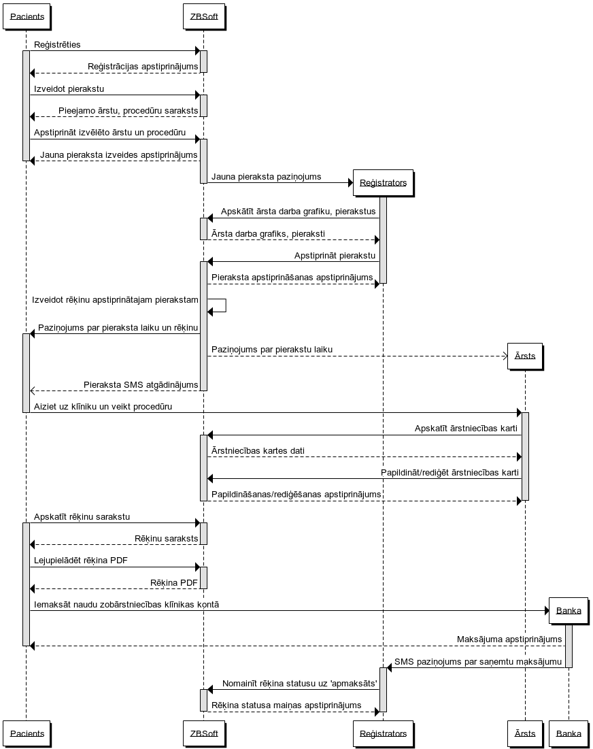
3.8. att. Pacienta reģistrācijas, pieraksta izveidošanas, procedūras izpildes un rēķina apmaksāšanas secības diagramma

Datubāzes projektējums
Sistēmas dati tiks uzturēti MySQL datubāzes vidē.

Konceptuālais ER modelis
Konceptuālais ER modelis parāda galvenos sistēmas objektus entitāšu un to attiecību veidā. 4.1. attēlā redzamajā modelī ir attēlotas visas sistēmas entitātes, visas attiecības starp tām, norādot to kardinalitāti, kā arī visi entitāšu atribūti (izņemot automātiski ģenerētos).

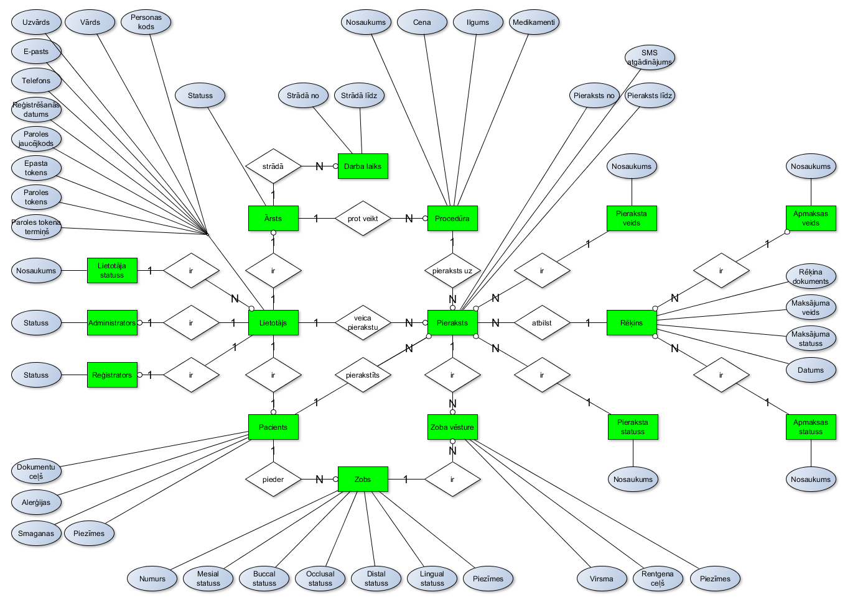
4.1. att. Datubāzes konceptuālais modelis

Loģiskais ER modelis
Loģiskais ER modelis detalizēti parāda kā entitātes un to attiecības ir realizētas datu bāzē tabulu veidā. Būtiskākās atšķirības no konceptuālā modeļa ir detalizācijas pakāpē. 4.2. attēlā redzamajā modelī papildus ir norādīti automātiski ģenerētie un ārējo atslēgu lauki (sarkanas atslēgas piktogramma), kā arī primārās atslēgas (dzeltenas atslēgas piktogramma), vai lauks ir obligāti aizpildāms (pilna romba piktogramma - obligāts; tukša - neobligāts) un lauka datu tips. Atšķirībā no konceptuālā modeļa, kardinalitātes parādīšanai izmantota “vārnu kāju” sintakse.
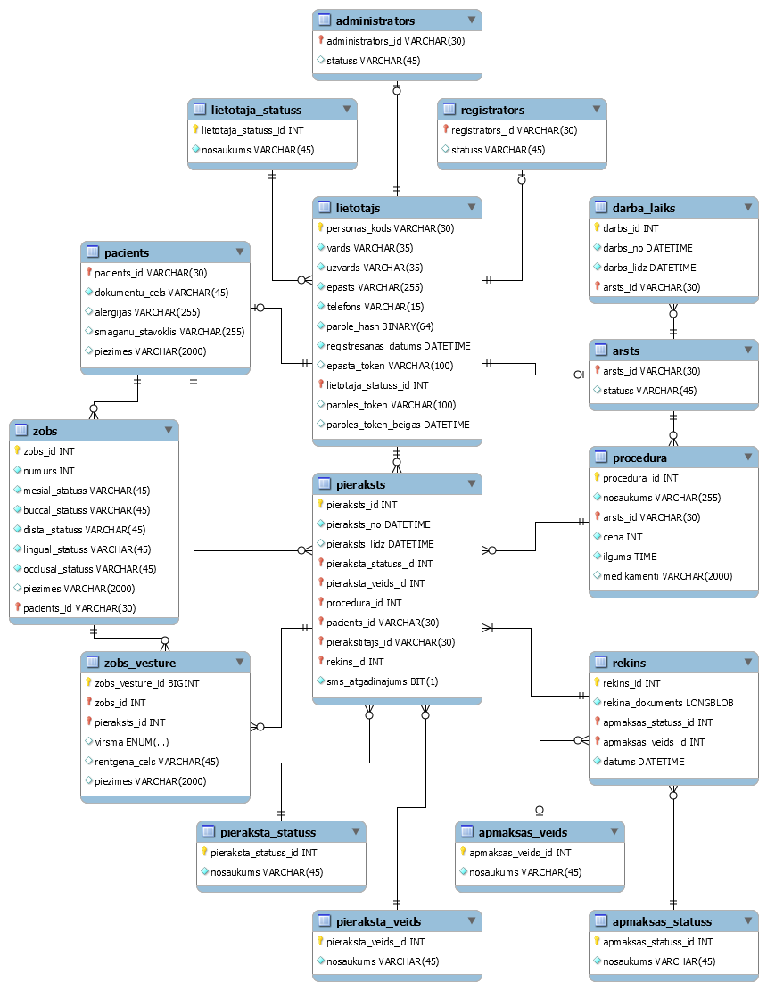
4.2. att. Datubāzes loģiskais modelis

Fiziskais modelis (datu bāzes tabulu apraksts)
Varchar un text tipa lauki izmanto utf8_general_ci kodējumu.
Lietotie saīsinājumi:
PK - primārā atslēga;
FK - ārējā atslēga;
NN - nav null;
UQ - unikāls;
AI - ģenerēts un automātiski inkrementēts.

Tabula “lietotajs”
Tabula paredzēta lietotāja datu uzglabāšanai.

Nosaukums | Datu tips | PK | FK | NN | UQ | AI | Apraksts
personas_kods | varchar(30) | ✓ |  | ✓ |  |  | Lietotāja personas kods
vards | varchar(35) |  |  | ✓ |  |  | Lietotāja vārds
uzvards | varchar(35) |  |  | ✓ |  |  | Lietotāja uzvārds
epasts | varchar(255) |  |  | ✓ |  |  | Lietotāja e-pasta adrese
telefons | varchar(15) |  |  | ✓ |  |  | Lietotāja tālruņa numurs
parole_hash | binary(64) |  |  | ✓ |  |  | Šifrēta lietotāja parole (SHA-512)
registresanas_datums | datetime |  |  | ✓ |  |  | Lietotāja reģistrācijas datums
epasta_token | varchar(100) |  |  |  | ✓ |  | Tokens e-pasta apstiprināšanai
lietotaja_statuss_id | int |  | ✓ | ✓ |  |  | Lietotāja statusa identifikators; atsaucas uz tabulu lietotaja_statuss(lietotaja_statuss_id)
paroles_token | varchar(100) |  |  |  | ✓ |  | Tokens paroles maiņai
paroles_token_beigas | datetime |  |  |  |  |  | Paroles maiņas tokena beigu termiņš (30 min. pēc tokena izveides)

Tabula “lietotaja_statuss”
Tabula paredzēta lietotāja iespējamo satusu glabāšanai.

Nosaukums | Datu tips | PK | FK | NN | UQ | AI | Apraksts
lietotaja_statuss_id | int | ✓ |  | ✓ |  | ✓ | Lietotāja statusa identifikators
nosaukums | varchar(45) |  |  | ✓ | ✓ |  | Lietotāja statuss (norāda, vai pacienta e-pasts ir apstiprināts):  - “apstiprināts”  - “neapstiprināts”

Tabula “arsts”
Nosaka, kuri lietotāji ir ārsti.

Nosaukums | Datu tips | PK | FK | NN | UQ | AI | Apraksts
arsts_id | varchar(30) | ✓ | ✓ | ✓ |  |  | Ārsta personas kods; atsaucas uz tabulu lietotajs (personas_kods)
statuss | varchar(45) |  |  |  |  |  | Ārsta statuss

Tabula “reģistrators”
Nosaka, kuri lietotāji ir reģistratori.

Nosaukums | Datu tips | PK | FK | NN | UQ | AI | Apraksts
registrators_id | varchar(30) | ✓ | ✓ | ✓ |  |  | Reģistratora personas kods; atsaucas uz tabulu lietotajs (personas_kods)
statuss | varchar(45) |  |  |  |  |  | Reģistratora statuss

Tabula “administrators”
Nosaka, kuri lietotāji ir administratori.

Nosaukums | Datu tips | PK | FK | NN | UQ | AI | Apraksts
administrators_id | varchar(30) | ✓ | ✓ | ✓ |  |  | Administratora personas kods; atsaucas uz tabulu lietotajs (personas_kods)
statuss | varchar(45) |  |  |  |  |  | Administratora statuss

Tabula “pacients”
Tabula paredzēta pacienta datu uzglabāšanai.

Nosaukums | Datu tips | PK | FK | NN | UQ | AI | Apraksts
pacients_id | varchar(30) | ✓ | ✓ | ✓ |  |  | Pacienta personas kods; atsaucas uz tabulu lietotajs (personas_kods)
dokumentu_cels | varchar(45) |  |  | ✓ | ✓ |  | Pacienta dokumentu mapes ceļš ārējā datu krātuvē
alergijas | varchar(255) |  |  |  |  |  | Pacienta alerģijas
smaganu_stavoklis | varchar(255) |  |  |  |  |  | Pacienta smaganu stāvoklis
piezimes | varchar(2000) |  |  |  |  |  | Cita informācija par pacienta veselību

Tabula “zobs”
Tabula satur informāciju par pacienta zobu stāvokli. Skatīt pielikumu jēdzienu ilustratīvam skaidrojumam.

Nosaukums | Datu tips | PK | FK | NN | UQ | AI | Apraksts
zobs_id | int | ✓ |  | ✓ |  | ✓ | Zoba identifikators
numurs | int |  |  | ✓ |  |  | Zoba numurs (tipiski 1-32)
mesial_statuss | varchar(45) |  |  | ✓ |  |  | Zoba mesial virsmas statuss; noklusētā vērtība “ok”
buccal_statuss | varchar(45) |  |  | ✓ |  |  | Zoba buccal virsmas statuss; noklusētā vērtība “ok”
distal_statuss | varchar(45) |  |  | ✓ |  |  | Zoba distal virsmas statuss; noklusētā vērtība “ok”
lingual_statuss | varchar(45) |  |  | ✓ |  |  | Zoba lingual virsmas statuss; noklusētā vērtība “ok”
occlusal_statuss | varchar(45) |  |  | ✓ |  |  | Zoba occlusal virsmas statuss); noklusētā vērtība “ok”
piezimes | varchar(2000) |  |  |  |  |  | Cita informācija par zoba stāvokli
pacients_id | varchar(30) |  | ✓ | ✓ |  |  | Pacienta personas kods; atsaucas uz tabulu pacients (pacients_id)

Tabula “zobs_vesture”
Tabula satur informāciju par pacienta zobu stāvokļa izmaiņām.

Nosaukums | Datu tips | PK | FK | NN | UQ | AI | Apraksts
zobs_vesture_id | bigint | ✓ |  | ✓ |  | ✓ | Zoba vēstures ieraksta identifikators
zobs_id | int |  | ✓ | ✓ |  |  | Zoba identifikators; atsaucas uz tabulu zobs (zobs_id)
pieraksts_id | int |  | ✓ | ✓ |  |  | Pierakstu ieraksta identifikators; atsaucas uz tabulu pieraksts (pieraksts_id)
virsma | ENUM('mesial', 'buccal', 'distal', 'lingual', 'occlusal') |  |  |  |  |  | Zoba virsma, kam veikta pierakstam atbilstošā procedūra; var būt null, ja virsma nav specificējama, piemēram, zobu higiēnai, kad apstrādāts viss zobs
rentgena_cels | varchar(45) |  |  |  | ✓ |  | Ceļš uz procedūrā veiktā rentgenuzņēmuma atrašanās vietu ārējā datu krātuvē
piezimes | varchar(2000) |  |  |  |  |  | Cita informācija par zobam veiktajām manipulācijām

Tabula “pieraksts”
Satur informāciju par pierakstu pie ārsta.

Nosaukums | Datu tips | PK | FK | NN | UQ | AI | Apraksts
pieraksts_id | int | ✓ |  | ✓ |  | ✓ | Pierakstu ieraksta identifikators
pieraksts_no | datetime |  |  | ✓ |  |  | Pieraksta sākuma datums, laiks
pieraksts_lidz | datetime |  |  |  |  |  | Apreķinātais pieraksta beigu datums, laiks
pieraksta_statuss_id | int |  | ✓ | ✓ |  |  | Pieraksta statusa identifikators; atsaucas uz tabulu pieraksta_statuss (pieraksta_statuss_id)
pieraksta_veids_id | int |  | ✓ | ✓ |  |  | Pieraksta veida identifikators; atsaucas uz tabulu pieraksta_veids (pieraksta_veids_id)
procedura_id | int |  | ✓ | ✓ |  |  | Procedūras identifikators; atsaucas uz tabulu procedura (procedura_id)
pacients_id | varchar(30) |  | ✓ | ✓ |  |  | Pacienta personas kods; atsaucas uz tabulu pacients (pacients_id)
pierakstitajs_id | varchar(30) |  | ✓ | ✓ |  |  | Pieraksta izveidotāja personas kods; atsaucas uz tabulu lietotajs (lietotajs_id)
rekins_id | int |  | ✓ | ✓ |  |  | Rēķina identifikators; atsaucas uz tabulu rekins (rekins_id)
sms_atgadinajums | bit(1) |  |  | ✓ |  |  | Pacienta SMS atgādinājumu saņemšanas izvēle; pēc noklusējuma vērtība 1 (atgādinājumu saņemšana)

Tabula “pieraksta_statuss”
Tabula paredzēta pieraksta iespējamo satusu glabāšanai.

Nosaukums | Datu tips | PK | FK | NN | UQ | AI | Apraksts
pieraksta_statuss_id | int | ✓ |  | ✓ |  | ✓ | Pieraksta statusa identifikators
nosaukums | varchar(45) |  |  | ✓ | ✓ |  | Pieraksta statuss (norāda, kurā pieraksta dzīves cikla stadijā tas atrodas):  - “vēl nav noticis”  - “ieradies”  - “neieradies”

Tabula “pieraksta_veids”
Tabula paredzēta iespējamo pieraksta veidu glabāšanai.

Nosaukums | Datu tips | PK | FK | NN | UQ | AI | Apraksts
pieraksta_veids_id | int | ✓ |  | ✓ |  | ✓ | Pieraksta veida identifikators
nosaukums | varchar(45) |  |  | ✓ | ✓ |  | Pieraksta veids (norāda, kā tika veikts pieraksts):  - “klātiene”  - “zvans”  - “sistēma”

Tabula “procedura”
Satur informāciju par procedūrām.

Nosaukums | Datu tips | PK | FK | NN | UQ | AI | Apraksts
procedura_id | int | ✓ |  | ✓ |  | ✓ | Procedūras identifikators
nosaukums | varchar(255) |  |  | ✓ |  |  | Procedūras nosaukums
arsts_id | varchar(30) |  | ✓ | ✓ |  |  | Ārsta personas kods; atsaucas uz tabulu arsts (arsts_id)
cena | int |  |  | ✓ |  |  | Procedūras cena
ilgums | time |  |  | ✓ |  |  | Procedūras ilgums
medikamenti | varchar(2000) |  |  |  |  |  | Procedūrai nepieciešamie medikamenti

Tabula “darba_laiks”
Satur informāciju par ārsta darba laiku.

Nosaukums | Datu tips | PK | FK | NN | UQ | AI | Apraksts
darbs_id | int | ✓ |  | ✓ |  | ✓ | Darba laika identifikators
darbs_no | datetime |  |  | ✓ |  |  | Darba laika sākuma datums, laiks
darbs_lidz | datetime |  |  | ✓ |  |  | Darba laika beigu datums, laiks
arsts_id | varchar(30) |  | ✓ | ✓ |  |  | Ārsta personas kods; atsaucas uz tabulu arsts (arsts_id)

Tabula “rekins”
Satur informāciju par pacienta rēķinu.

Nosaukums | Datu tips | PK | FK | NN | UQ | AI | Apraksts
rekins_id | int | ✓ |  | ✓ |  | ✓ | Rēķina identifikators
rekina_dokuments | longblob |  |  | ✓ |  |  | Rēķina dokuments
apmaksas_statuss_id | int |  | ✓ | ✓ |  |  | Apmaksas statusa identifikators; atsaucas uz tabulu apmaksas_statuss (apmaksas_statuss_id)
apmaksas_veids_id | int |  | ✓ |  |  |  | Apmaksas veida identifikators; var būt null, jo pirms apmaksas nevar zināt kā apmaksās rēķinu; atsaucas uz tabulu apmaksas_veids (apmaksas_veids_id)
datums | datetime |  |  | ✓ |  |  | Rēķina izveides datums

Tabula “apmaksas_statuss”
Tabula paredzēta maksājuma statusa uzglabāšanai.

Nosaukums | Datu tips | PK | FK | NN | UQ | AI | Apraksts
apmaksas_statuss_id | int | ✓ |  | ✓ |  | ✓ | Apmaksas statusa identifikators
nosaukums | varchar(45) |  |  | ✓ | ✓ |  | Apmaksas statuss (norāda, vai rēķins ir apmaksāts):  - “apmaksāts”  - “neapmaksāts”

Tabula “apmaksas_veids”
Tabula paredzēta maksājuma veida uzglabāšanai.

Nosaukums | Datu tips | PK | FK | NN | UQ | AI | Apraksts
apmaksas_veids_id | int | ✓ |  | ✓ |  | ✓ | Apmaksas veida identifikators
nosaukums | varchar(45) |  |  | ✓ | ✓ |  | Apmaksas veids (norāda, kā rēķins tika apmaksāts):  - “skaidrā”  - “pārskaitījums”  - “bitcoin”

Lietotāja ekrāna formu projektējuma apraksts

Sākuma lapa neautentificētam lietotājam
Lietotājs ievada sava konta ē-pastu un paroli, lai autentificētos sistēmā. Lietotājs var nomainīt konta paroli, ja to neatceras. Lietotājs var reģistrēties kā pacients.

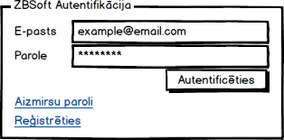

Reģistrēšanās lapa
Lietotājs ievada savu personīgo informāciju un paroli, lai izveidotu jaunu kontu.

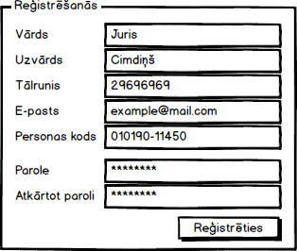

Kļūdainas paroles dialogs
Parādas, ja parole nav pietiekami gara. ‘Ok’ poga aizver šo dialogu.

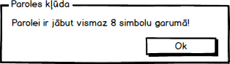

Sākuma lapa (pacienta skats)
Pēc autentifkācijas lietotājs nonāk sākuma lapā. Lapas augšējā daļa satur saites uz citām lapām. Lapas galvenā daļa satur ziņojumus par neapmaksātiem rēķiniem.

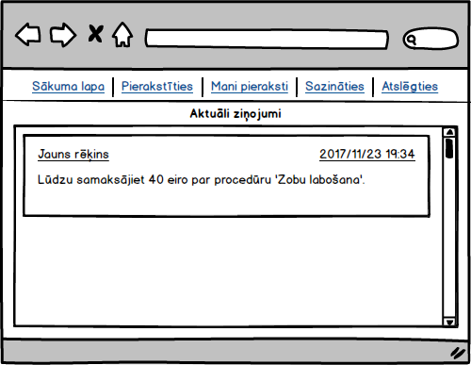

Sākuma lapa (reģistratora skats)
Lapas galvenā daļa satur ziņojumus par pierakstiem, kuriem reģistratoram ir jāpiešķir datums un laiks.

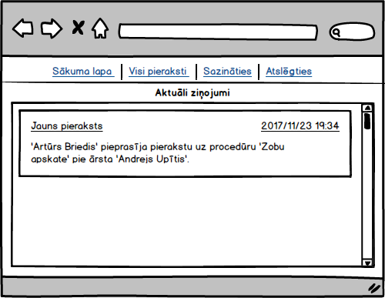

Visu reģistrēto lietotāju saraksts (administratora skats)
Tabula satur visus sistēmā esošos lietotājus. Katru lietotāju var rediģēt un dzēst. Var izveidot jaunus lietotājus.

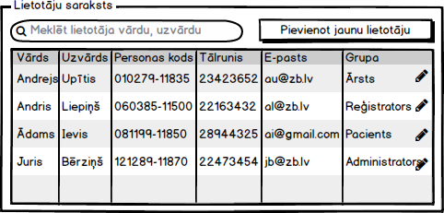

Eksistējoša lietotāja rediģēšana (administratota skats)
Visi lauki tiek automātiski aizpildīti ar lietotāja esošo informāciju. Var izmainīt lietotāja personīgo informāciju, paroli, lietotāja tiesību grupu. Paroles lauks ir jātstāj tukšs, ja nevēlas to nomainīt. Var izdēst lietotāju un tā saistītos datus.

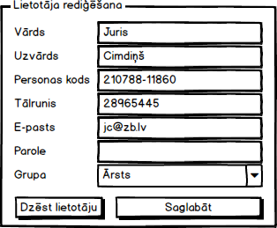

Lietotāja dzēšanas dialogs
Parādas, kad tiek nospiesta ‘Dzēst lietotāju’ poga lietotāja rediģēšanas lapā. Lietotāju aizved atpakaļ uz lietotāja rediģēšanas lapu, ja nospiež ‘Nē’ pogu.

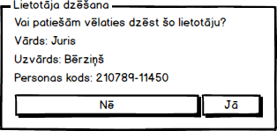

Eksistējoša lietotāja rediģēšana (pacienta skats)
Pacients nevar rediģēt savu vārdu, uzvārdu un personas kodu. Paroles lauks ir jātstāj tukšs, ja nevēlas to nomainīt.

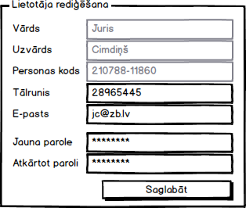

Pierakstu saraksts (pacienta skats)
Satur pacientam piesaistītos pierakstus. Var atlasīt pēc laika un/vai statusa. Atlasīšanas logu un pierakstus var minimizēt, lai aizņemtu mazāk vietas uz ekrāna. Katru pierakstu var atcelt. Katram pierakstam var iespējot vai atspējot SMS atgādinājumus.

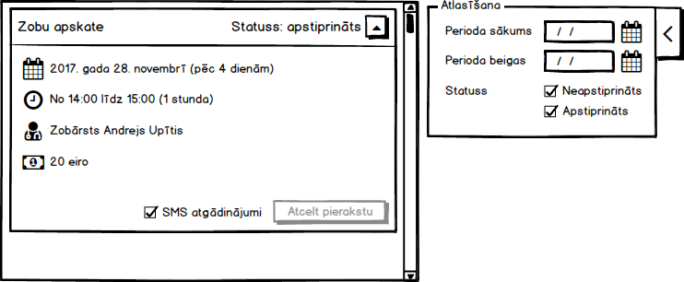

Pierakstu saraksts (personāla skats)
Personāls nevar iespējot vai atspējot SMS atgādinājums. Personāls var rediģēt pieraksta datus. Atlasīšanas logā var atlasīt arī pēc pacienta un/vai ārsta.

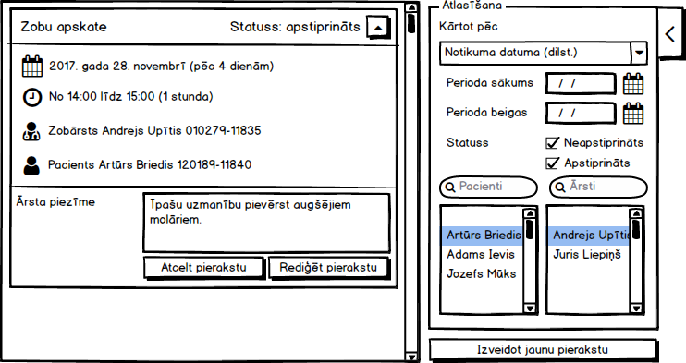

Pieraksta apstiprināšana
Personālam ir jāapstriprina pacienta izveidotais pieraksts.

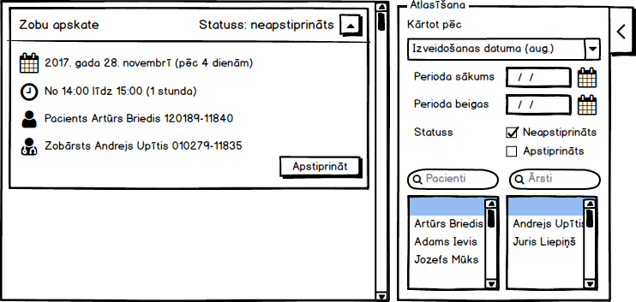

Minimāls pierakstu saraksts
Lapa pēc pierakstu un atlasīšanas loga minimizācijas.

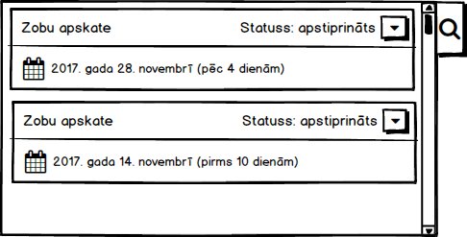

Pierakstīšanās procedūrai (pacienta skats)
Pacientam ir jāizvēlas ārsts, lai redzētu pie tā ārsta pieejamās procedūras. Ir jāizvēlas ārsts un procedūra, lai izveidotu pierakstu.

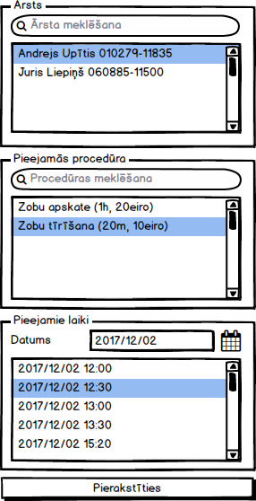

Pieraksta rediģēšanas lapa (personāla skats)
Ir jāizvēlas ārsts, lai redzētu pieejamās procedūras. Ir jāzivēlas ārsts, procedūra, pacients, datums un laiks, lai varētu saglabāt izmaiņas.

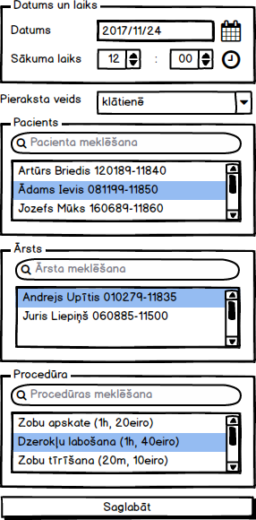

Rēķinu lapa (pacienta skats)
Pacients var lejupielādēt katra rēķina PDF failu.

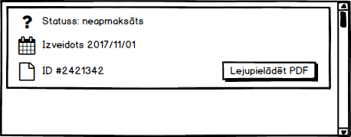

Rēķinu lapa (reģistratora skats)
Reģistrators var nomainīt rēķina statusu uz ‘apmaksāts’.

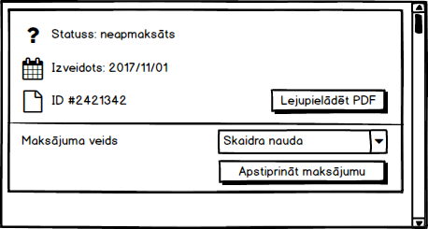

Ārstu darba grafiku lapa (personāla skats)
Saraksts satur katra ārsta laika periodus, kuros ārsts var pieņemt vai apkalpot pacientus. Datus var atlasīt pēc datuma un/vai ārsta. Ārstam var pievienot jaunus darba laikus.

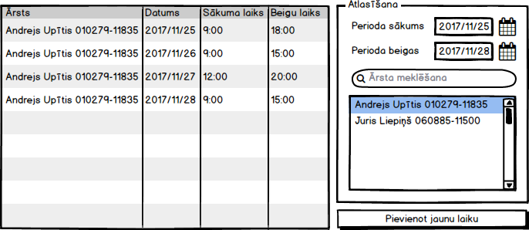

Laika pievienošana ārsta darba grafikam

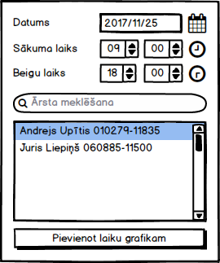

Procedūru saraksts (personāla skats)

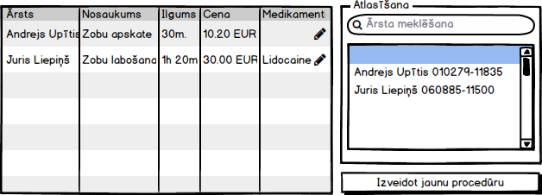

Procedūras izveide/rediģēšana
Visiem laukiem, izņemot medikamentiem, jābūt aizpildītiem, lai varētu izveidot/rediģēt procedūru.

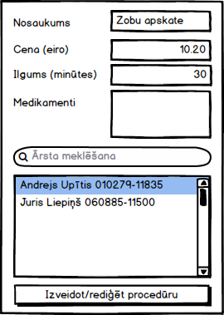

Ārstniecības karte (personāla skats)
Zobu karte satur visus pacienta zobus.
Katram zobam ir savs numurs, virsmu statuss, piezīmes un virsmu vēsture.
Katram pacientam ir savi dokumenti.
Ir jāizvēlas pacients, lai redzētu tā pacienta zobus un dokumentus.
Ir jāizvēlas zobs, lai redzētu tā informāciju un virsmu vēsturi.
Virsmu vēstures ierakstus var atlasīt pēc virsmas.
Var pievienot jaunu virsmu vēstures ierakstu izvēlētajam zobam.
Pacienta dokumentus var augšupielādēt un lejupielādēt.

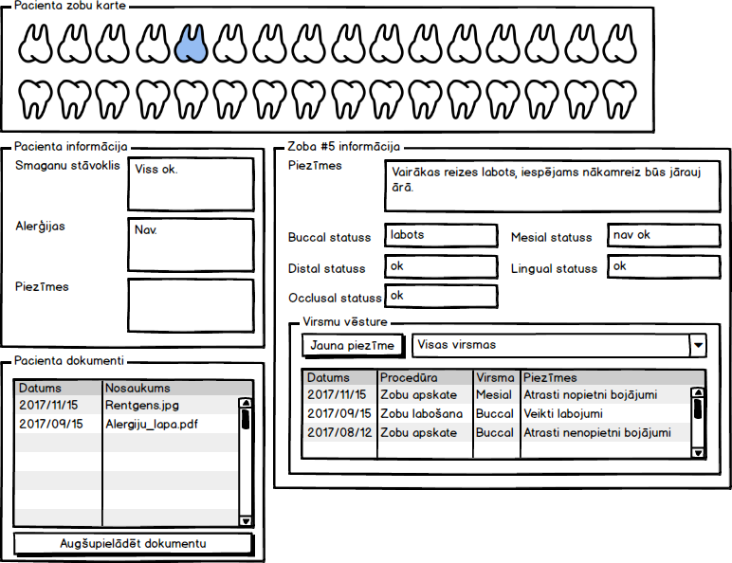

Jaunas zoba vēstures piezīmes izveidošana

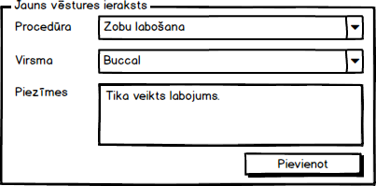

Ārstniecības karte (pacienta skats)
Pacients var redzēt tikai savu informāciju, zobu informāciju un virsmu vēsturi.
Pacients nevar rediģēt zobu informāciju un pievienot vēsturei jaunus ierakstus, apskatīt, augšupielādēt un lejupielādēt dokumentus.

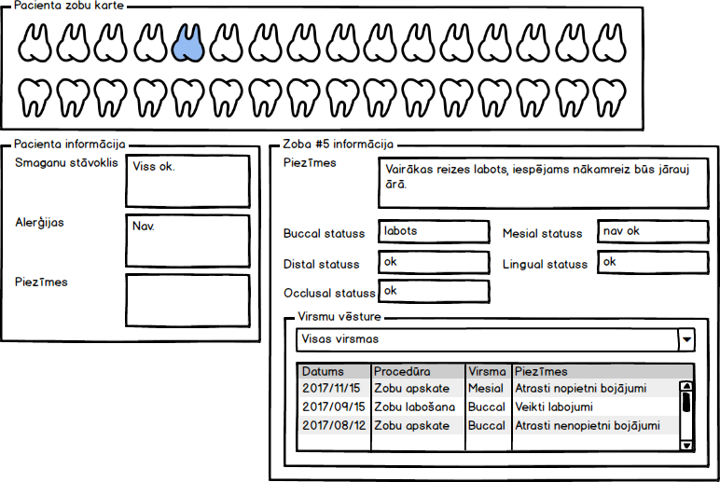

Statistikas lapa
Kolonnu nosaukumi mainās atkarībā no atlasītajiem datiem. Datus var atlasīt pēc laika perioda, ārsta, datu tipa. Diagramma tiek ģenērēta no tabulas datiem.

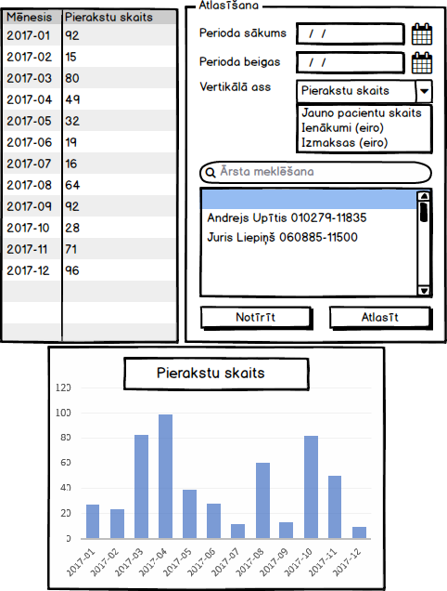

Atsauces
Pressman Rodger S., Software Engineering: A Practitioner’s Approach, The McGraw-Hill Comp., Inc., 2010, pp. 915.
Sommerville I., Software Engineering, Addison-Wesley, 2011, pp. 840.
Toniut L., “Email Confirmation and Recovering Passwords,” Vertabelo, 22 Jul. 2015 ; – [atsauce 07.10.2017.]. Pieejams: http://www.vertabelo.com/blog/technical-articles/how-to-store-authentication-data-in-a-database-part-2-email-confirmation-and-recovering-passwords

6.1. attēls Zobu numurēšanas piemērs

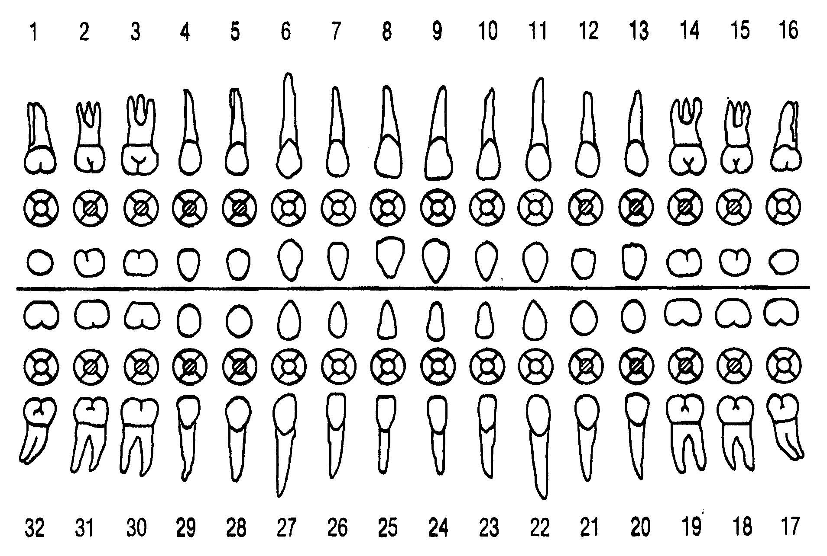
http://www.americantooth.com/downloads/instructions/Dental_Sys_Permanent_Teeth.pdf

6.2. attēls Zobu virsmu vizualizācija
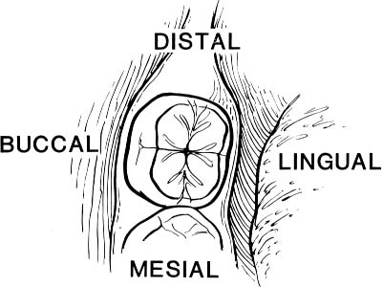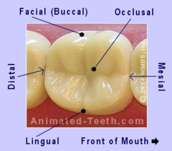
https://entokey.com/wp-content/uploads/2016/06/9781588906328_c005_f001.jpg
https://o.quizlet.com/uB1z--FTzLKY97FmxuQ7hw_m.pn

